涉执房地产处置司法
估价报告

估价项目名称：费喜生与胡久香合同纠纷一案涉及的位于团风县总路咀镇渔市场的3号楼3-102、4号楼4-101、4-102、4-103、4-108和7号楼7-101号共六套房地产市场价值评估

估价委托人：黄州区人民法院

房地产估价机构：黄冈市海正房地产评估有限公司

注册房地产估价师：汪震超（注册号：4220040037）
付险峰（注册号：4220040036）

估价报告出具日期：二〇二〇年十月二十九日

估价报告编号：黄海房估字【2020】第号

【页眉_产权人】
【页眉_共有权人1】

 | 公司总部地址： | 黄州区西湖二路56号黄冈房地产大楼二楼 | 0713-8693126
 | 公司分部地址： | 红安县沿河路金沙世纪城侧街113号 | 0713-3851288
 |  | 黄州区迎宾大道640号（房产局斜对面） | 0713-3367698
 |  | 麻城市金桥大道126号 | 13227396068
 |  | 武穴市刊江大道59号兴雨科技大楼406室 | 18671652282
 |  | 英山县温泉镇莲花小区 | 15171351678
 |  | 浠水县清泉镇经济开发区重阳阁路10号 | 15327485138
 |  | 罗田县凤山镇发展大道9号 | 15997365186
 |  | 蕲春县漕河大道38号（房管局院内） | 0713-7235131

黄海房估字【2020】第号

致估价委托人函

黄州区人民法院:
受贵法院2020年07月06日委托，我公司估价人员于2020年07月08日对估价对象进行了现场查勘，并分析、估算出估价对象房地产价值，现函告如下：
估价对象：根据委托事项，本次估价对象为胡久香所有的位于团风县总路咀镇渔市场的六套综合房地产，详见下表：
估价目的：为人民法院确定财产处置参考价提供参考依据。
价值时点：2020年07月06日。
价值类型：此次评估的价值类型为房地产市场价值。
估价结果：估价人员根据特定的估价目的，遵循公认的估价原则，按照严谨的估价程序，选用市场比较法、收益法，在对影响估价对象价值因素进行综合分析的基础上，通过测算和判断确定估价对象在价值时点满足本次估价的全部假设与限制条件下估价结果为RMB180.19万元，大写金额（人民币）：壹佰捌拾万零壹仟玖佰元整。详见《估价结果明细表》：
估价结果明细表

使用本报告注意事项：
1、本估价报告仅为人民法院确定财产处置参考价提供参考依据，不作其他用途。
2、委托方必须完整使用本报告，对仅使用报告中的部分内容或片面使用而导致的损失，本估价机构不承担责任。
3、本估价报告有效期至2021年10月28日止，报告使用人必须在有效期内使用，在估价结果有效期内，评估对象状况或者房地产市场发生明显变化的，评估结果应当进行相应调整。
4、财产拍卖（或者变卖）日期与评估报告载明的价值时点不一致的，评估对象状况或者房地产市场状况的变化会对估价结果产生影响。
5、委托人或者评估报告使用人应当按照法律规定和评估报告载明的使用范围使用评估报告，违反该规定使用评估报告的，本机构和注册房地产估价师依法不承担责任。
6、本报告估价结果不等于估价对象处置可实现的成交价，不应被认为是对估价对象处置成交价的保证。
7、委托方若对估价报告结果有疑问，可以向本公司查询。若对本估价报告有异议的，可在收到本估价报告5日内向估价机构咨询或书面申请复估，或在签收本估价报告15日内向本市房地产估价师协会专家委员会申请鉴定。
8、本报告的最终解释权归黄冈市海正房地产评估有限公司所有。
特此奉达！

法定代表人：

二〇二〇年十月二十九日
目 录

估价师声明 6
估价的假设和限制条件 7
估价结果报告 10
一、 估价委托人 10
二、 估价方 10
三、 估价目的 10
四、 估价对象 10
五、 价值时点 13
六、 价值类型 13
七、 估价原则 14
八、 估价依据 15
九、 估价方法 16
十、 估价结果 17
十一、 注册房地产估价师 17
十二、 实地查勘期 18
十三、 估价作业期 18
十四、 估价报告应用的有效期 18
房地产估价技术报告 19
（仅供估价机构存档和有关管理部门查阅，不向报告使用人提供）
附 件 47
- 估价对象区位示意图
- 估价对象现场查勘照片
- 《湖北省黄州区人民法院委托书》
- 《湖北省黄州区人民法院民事判决书》（复印件）
- 《湖北省黄州区人民法院执行裁定书》（复印件）
- 《房产测绘技术报告》（复印件）
- 估价机构营业执照（复印件）
- 估价机构资质证书（复印件）
- 房地产估价师注册证书（复印件）

估价师声明

我们郑重声明：
1、注册房地产估价师在估价报告中对事实的说明是真实和准确的，没有虚假记载、误导性陈述和重大遗漏。
2、估价报告中的分析、意见和结论是注册房地产估价师独立、客观、公正的专业分析、意见和结论，但受到估价报告中已说明的估价假设和限制条件的限制。
3、注册房地产估价师与估价报告中的估价对象没有现实或潜在的利益，与估价委托人及估价利害关系人没有利害关系。
4、注册房地产估价师对估价报告中的估价对象、估价委托人及估价利害关系人没有偏见。
5、我们依照中华人民共和国国家标准《房地产估价规范》、《房地产估价基本术语标准》以及与估价目的相应的房地产估价专项标准进行分析，形成意见和结论，撰写估价报告。
6、注册房地产估价师汪震超于2020年07月08日对估价报告中的估价对象进行了实地查勘，注册房地产估价师付险峰未对估价对象进行实地查勘；我们对估价对象的查勘仅限于其外观和使用情况，对被遮盖、未暴露的及难以接触到的部分，依据估价委托人提供的资料进行评估。
7、没有外部专家和单位对本估价报告提供重要专业帮助。
8、本估价报告依据了委托方提供相关资料，委托方应对资料的真实性、合法性、完整性、准确性和有效性负责。因资料失实造成评估结果有误差的，估价机构和估价人员不承担相应责任。
姓 名 | 注册号 | 签 名 | 签名日期
汪震超 | 4220040037
付险峰 | 4220040036

估价的假设和限制条件

一、一般假设
- 注册房地产估价师对委托方提供的估价对象相关资料复印件内容进行了审慎的检查但未予核实。在无理由怀疑其合法性、真实性、准确性和完整性的情况下，假设利害关系人提供的资料是合法、真实、准确和完整的。
- 注册房地产估价师已对房屋安全、环境污染等影响估价对象价值的重大因素给予了关注，在无理由怀疑估价对象存在安全隐患且无相应的专业机构进行鉴定、检测的情况下，假定估价对象能正常安全使用。
- 估价对象总建筑面积为1616.15平方米，其中3栋102室304.60㎡（第4层隔热层57.00㎡），4栋101室287.36㎡（第4层隔热层49.60㎡），4栋102室275.69㎡（第4层隔热层47.59㎡），4栋103室275.69㎡（第4层隔热层47.59㎡），4栋108室224.40㎡（第4层隔热层40.56㎡），7栋101室248.41㎡（第4层隔热层42.38㎡），来源于委托方提供的《房产测绘技术报告》，仅作为本次估价之依据，以此为估价的前提条件。
- 委托方未提供估价对象《国有土地使用证》，估价对象土地性质、类型、用途及分摊面积不详，为了便于本次评估，本次估价根据实地查勘和调查问询所掌握的信息作合理假设，假设估价对象土地为国有出让用地，用途为商住，各栋分摊土地使用权面积以建筑占地面积为准，土地使用年限为估价对象开工建设年份起商住用地的最高年限，并以此为估价前提。
- 委托方未提供估价对象不动产登记信息，本次估价依据委托信息假设估价对象不动产权利人为胡久香，且不考虑估价对象尚未办理不动产登记对估价对象价值的影响，并以此为估价前提。
- 委托方未提供估价对象不动产登记信息，其法定用途不详，根据估价人员现场查勘，估价对象实际用途为第一层商业，其余部分为住宅，本次评估以商住用途进行评估，并假设估价对象能够按照现状用途继续使用，并以此为估价的前提条件。
- 根据估价目的，假设估价对象处于以下市场状况：
①适当营销，即估价对象以适当的方式在市场上进行了展示，展示的时间长短可能随市场状况而变化，但足以使估价对象引起一定数量的潜在买者的注意；
②熟悉情况，即买方和卖方都了解估价对象并熟悉市场行情，买方不是盲目的购买，卖方不是盲目的出售；
③谨慎行事，即买方和卖方都是冷静、理性、谨慎的，没有感情用事；
④不受强迫，即买方和卖方都是出于自发需要进行估价对象交易的，买方不是急于购买（不是非买不可），卖方不是急于出售（不是非卖不可），同时买方不是被迫的从特定的卖方那里购买估价对象，卖方不是被迫的将估价对象卖给特定的买方；
⑤公平交易，即买方和买方都是出于自己利益的需要进行的估价对象交易，没有诸如亲友之间、母子公司之间、业主与租户之间等特殊或特别的关系，不是关联交易。
- 任何有关估价对象运作方式等符合国家和地方法律、法规。
- 在价值时点估价对象通过合法方式取得，产权关系清晰、合法，无所有权和使用权异议。同时未对外投资入股、转让，未发生任何产权转移行为。
- 在估价过程中，我们假定该物业的所有权人能在公开市场上出售该物业，且不包含所有权人凭借递延条件合约、售后租回、合作经营、管理协议等附加条件以抬高该物业权益价值的情况，也不存在任何留置权和要求权。
- 委托方未对估价对象进行任何方式的销售或者出租，本次估价是以估价对象未有任何方式的销售、未与任何一方签署针对于估价对象的无限期或影响估价对象价值的租赁协议为假设前提。
二、未定事项假设
委托方提供的相关证件资料均未记载房屋建成年份，根据房地产估价师现场调查询问，房屋建成年份为2009年，本次评估以实际调查结果为准，并以此为估价的前提条件。
三、背离事实假设
无背离事实假设。
四、不相一致假设
无不相一致假设。
五、依据不足假设
委托方所提供的资料均为复印件，未提供原件，且部分权利信息通过调查问询得来，我们进行了审慎的检查但未核实，在无理由怀疑其真实的情况下，假设委托方提供的资料和调查问询的信息是真实的。
六、估价报告使用限制
1、本报告受估价的假设前提限制，若发现并证实假设与事实不符合、假设依据与事实不符合或产生变化时，本报告无效或作相应调整。
2、本报告对估价对象市场价格的把握，仅对于价值时点市场状况及估价对象的现状而言，使用者在运用本报告的结果时应予以充分考虑。
3、本次估价结果未考虑国家宏观经济政策发生重大变化以及遇有自然力和其他不可抗力对估价结论的影响。
4、本估价报告仅为人民法院确定财产处置参考价提供参考依据，不作其他用途。
5、本估价报告的有效期自出具估价报告之日起为一年。在有效期内实现估价目的时，可以以本报告及估价结果的应用日期与估价结果作为衡量估价对象价值的参考依据，超过有效期范围，须重新进行估价（当房地产市场状况或房地产政策法规发生重大变化和调整时，该有效期应相应调整）。
6、本报告的最终解释权由黄冈市海正房地产评估有限公司所有。
【页眉_估价地址】【页眉_房屋所有权人

估价结果报告

- 估价委托人
- 委托人名称：黄州区人民法院
- 地址：黄州区东门路76号
- 联系人：陈科长
- 联系电话：07138367091
- 估价方
- 机构名称：黄冈市海正房地产评估有限公司
- 法定代表人：付险峰
- 工商注册号：91421100730853961B
- 机构地址：黄州区西湖二路56号黄冈房地产二楼
- 房地产估价机构等级：贰级
- 房地产估价证书编号：鄂建房估证字第43号
- 土地估价机构备案编号：2017420007
- 执业范围：执业范围不受限
- 联系人：汪震超
- 联系电话：0713-8693126、13636062966
- 估价目的
本次估价目的是为人民法院确定财产处置参考价提供参考依据。
- 估价对象
  - 估价对象范围的确定
根据委托方提供的相关资料及介绍，本次评估对象为胡久香所有的位于黄冈市团风县总路咀镇渔市场的六套综合房地产的房屋所有权及国有土地使用权，详见下表：
  - 估价对象区位状况
1、位置及四至
估价对象位于团风县总路咀镇渔市场，总路咀渔市场东面为私建房，且临近总贾路，南面临近车站路，西面为私房，北面为发展大道（318国道），四至清晰。
2、外部配套设施
      - 、城市基础设施状况
估价对象所处区域为总路咀镇中心区域，城市基础设施较完善，配套状况已达“五通一平”，即道路、供水、供电、排水、通讯等基础设施完善，能满足业主的正常生活和经营需要。
      - 、公共服务设施状况
估价对象所处的区域为总路咀镇中心区域，以估价对象1000米为半径分布有惠民超市、申通快递、总路咀社保服务中心、总路咀司法所、国家电网团风县农商行等公共生活服务设施，配套设施较为齐全，能够满足业主日常生活经营需求。
3、交通条件
估价对象北临发展大道，发展大道为318国道，是贯穿总路咀镇东西的主干道，区域内辅以总贾路、车站路、拢船路与318国道交汇，对外交通临近沪鄂高速，区域内道路条件尚可，对外交通较便利，可及性较强，交通状况总体一般。
4、周边环境
估价对象所在区域周边无特殊景观，自然环境一般，区域内无污染性工业企业，周边空气质量、卫生条件均一般，且估价对象处于渔市场内，来往人车较多，有一定噪声污染，周边环境总体一般。
5、商业繁华度
估价对象所处区域为总路咀镇中心区域，区域内常住人口密度较大，且所临道路来往人车流量较大，所临街道两侧均为商业门店，但渔市场空置率较高，整体商服繁华程度较低。
综上所述，估价对象地理位置良好，所在区域内基础设施、公共服务设施较完善，但交通条件一般，周边环境一般，商业繁华度较低，均对估价对象的价格有一定的影响。
  - 估价对象实物状况
本次估价对象为位于团风县总路咀镇渔市场的六套商住综合房地产，实物状况如下：
      - 土地实物状况
估价对象土地实物状况一览表
用途 | 商住用地
面积 | 以占地面积为准，总占地面积为399.05
四至 | 东面为私建房，且临近总贾路，南面临近车站路，西面为私房，北面为发展大道（318国道）
土地使用期限 | 以取得土地使用权2007年起计，至价值时点土地使用权剩余商业27年，住宅57年
形状 | 所在宗地形状规则
地形、地势及工程地质 | 宗地地形平坦，与相临道路无高差，无影响建筑物修建的不良地势、地质和水文状况，具有足够的承载力。
开发程度 | 宗地内开发程度“五通一平”（通上水、通下水、通电、通路、通讯及场地平整）
土地利用状况 | 宗地内已建成多栋商住楼
基础设施完备程度 | 市政供电、供气、自来水进水管、排污管与城市管网相连，完备度较高。
（2）建筑物实物状况
估价对象建筑物实物状况一览表
建筑物用途 |  | 设计用途：商住；实际用途：商住
建筑物基本情况 | 建成年份 | 2009年
 | 建筑面积 | 1616.15㎡，其中3栋102室304.60㎡；4栋101室287.36㎡、102室275.69㎡、103室275.69㎡、108室224.40㎡；7栋101室248.41㎡
 | 总层数 | 4层，1-3层为主体，第4层为隔热层
 | 建筑结构 | 1-3层主体为混合结构，隔热层为砖木结构
 | 层高 | 一楼3.4米，2-3楼2.85米，顶层隔热层檐高1.7米，脊高超过3米
 | 垂直交通 | 楼梯
 | 主朝向 | 主朝向东西向
 | 设施、设备 | 无
 | 户型 | 第一层两间商业铺面，第二三层每层两室两厅一厨一卫，顶层为隔热层；其中4-108室和7-101室呈异形，形状不规则，不利于利用，其他四套户型规则，每套均有独立楼梯上下
 | 空间布局 | 平层
 | 通风采光 | 主朝向为东向，前后有窗，内部采光一般
 | 利用现状 | 出租、部分空置
装修现状 | 外墙：外墙涂料  内墙：混合搓砂  楼地面：水泥地面  门：第一层入户门铝合金卷闸门，室内无门  窗：塑钢窗  其他：厨卫预设上下水管，电路安装到户；室内混凝土楼梯，未安装扶手，顶层砖木结构隔热层，屋面为坡形红瓦屋面
建筑物完损状况 | 地基及墙面 | 地基无不均匀下降，墙面无裂缝现象
 | 主体结构 | 设计使用年期为50年，已使用约11年，尚未发现主体结构受损，内外墙无裂缝，但各栋房屋室内墙体及楼板均存在不同程度的渗水现象
 | 配套设施设备 | 估价对象无设施设备
 | 装修装饰 | 毛坯房
 | 完损状况 | 完损状况一般
注：估价对象实物状况详见现场查勘照片
  - 估价对象权属状况
委托方未提供估价对象不动产登记信息，本次估价依据委托方提供的资料及委托信息，假设估价对象不动产权利人为胡久香。根据《房产测绘技术报告》和估价人员现场查勘，估价对象总建筑面积为1616.15㎡，其中：3栋102室304.60㎡（第4层隔热层57.00㎡），4栋101室287.36㎡（第4层隔热层49.60㎡），4栋102室275.69㎡（第4层隔热层47.59㎡），4栋103室275.69㎡（第4层隔热层47.59㎡），4栋108室224.40㎡（第4层隔热层40.56㎡），7栋101室248.41㎡（第4层隔热层42.38㎡），共六套房地产，每套建筑层数均为三层主体，建筑结构均为混合结构，顶层为隔热层，砖木结构（檐高不足2.2米），建成年份均为2009年，设计用途为商住，实际用途为第一层商业经营、其余为住宅。
由于委托方未提供估价对象不动产登记信息，估价对象土地性质、类型、用途及分摊面积不详，本次估价根据实地查勘和调查问询所掌握的信息作合理假设，假设估价对象土地为国有出让用地，用途为商住，各栋分摊土地使用权面积以建筑占地面积为准，土地使用年限为商住用地的最高年限，根据调查土地取得时间为2007年，即剩余年限为商业27年，住宅57年。
- 价值时点
二〇二〇年七月八日，此价值时点是估价人员对估价对象进行实地查勘之日。
- 价值类型
本次估价价值定义为房地产市场价值。
市场价值：在公开市场上最可能形成的价格。公开市场指在该市场上交易双方进行交易的目的在于最大限度地追求经济效益，并掌握必要的市场信息，有效充裕的时间进行交易，对交易对象具有必要的专业知识，交易条件公开并不具有排它性。
1、用途：估价对象实际用途为商住，根据最高最佳使用原则；本次按商住房地产进行评估。
2、权利状况：胡久香拥有估价对象的房屋所有权和土地使用权。
3、开发利用程度：宗地内开发程度“六通一平”（通上水、通下水、通电、通路、通讯及场地平整）。
4、建筑物结构：混合、砖木。
- 估价原则
本次估价应遵循以下估价原则：
1、独立、客观、公正原则
独立、客观、公正原则是房地产估价的最高行为准则。独立原则要求估价机构本身应当是一个不依赖他人、不受他人束缚的独立机构；要求估价机构和估价人员与估价对象及相关当事人没有利害关系；要求估价机构和估价人员在估价中不应受外部因素的影响，不屈从于外部压力，完全凭借自己的专业知识、经验和良心进行估价。所谓客观，是要求估价机构和估价人员不带着自己的好恶、情感和偏见，完全从实际出发，按照事物的本来面目去估价。所谓公正，是要求估价机构和估价人员在估价中应公平、正直，不偏袒任何一方。因此，遵循独立、客观、公正原则的核心，是估价机构和估价人员应站在中立的立场上，评估出一个对各方当事人来说都是公平合理的价值。
2、合法原则：
即必须以估价对象的合法使用、合法交易或合法处分为前提进行。所谓合法，是指符合国家的法律、法规和当地政府的有关规定。一是要求在估价时必须确认估价对象具有合法产权。二是要求在估价时所涉及的估价对象用途必须是合法的。三是要求在估价中如果涉及估价对象的交易或处分方式时，该交易或处分方式必须是合法的。
3、最高最佳使用原则
最高最佳使用是指法律上许可、技术上可能、经济上可行，经过充分合理的论证，能使估价对象的价值达到最大的一种最可能的使用，具体包括3个方面：（1）最佳用途；（2）最佳规模；（3）最佳集约度。房地产具有用途的多样性，不同的利用方式能为权利人带来不同收益量，且房地产权利人都期望从其所占有房地产上获得更多的收益，并以能满足这一目的为确定房地产利用方式的依据，所以房地产价格是该房地产的效用最有效发挥为前提。
估价对象实际用途为商住；根据合法原则及最高最佳利用原则，本次评估按照商住房地产的特性进行评估。
4、房地产替代性原则
市场竞争规律表明，多种效用相同或相似的商品在同一市场中竞争，通常是价格低者取胜，这是因为，在比较的基础上选择物美价廉的商品是每一个理智消费者的必然行为。这种市场选择的结果，必然促使效用相同或相近的商品在价格上趋同（含租赁价格），这就是市场替代原则的具体体现。为此在房地产评估中，可以依据这一原则，选择具有较大可比性的市场交易实例，从各方面进行相似性的比较与修正，从而确定评估对象的客观、合理价格。
5、价值时点原则：
价值时点原则强调的是估价结论具有很强的时间相关性和时效性。估价结论首先具有很强的时间相关性，这主要是考虑到资金的时间价值，在不同的时间点上发生的现金流量对其价值影响是不同的。所以在房地产估价时统一规定：如果一些款项的发生时点与价值时点不一致，应当折算为价值时点的现值。估价结论同时具有很强的时效性，这主要是考虑到房地产市场价格的波动，同一估价对象在不同时点会具有不同的市场价格。
- 估价依据
  - 本次估价所依据的有关法律、法规和部门规章：
1、《中华人民共和国物权法》（中华人民共和国主席令第62 号）；
2、《中华人民共和国城市房地产管理法》(2007年修正)(中华人民共和国主席令第72号)；
3、《中华人民共和国土地管理法》（2004年修正）（中华人民共和国主席令第28号）；
4、《中华人民共和国担保法》（中华人民共和国主席令第50号）；
  - 本次估价采用的技术标准和规范类文件：
1、中华人民共和国国家标准GB/T50291-2015《房地产估价规范》；
2、中华人民共和国国家标准GB/T50419.29-2013《房地产估价基本术语标准》；
  - 委托方提供的有关资料：
- 《湖北省黄州区人民法院委托书》【（2020）鄂1102技42-4号】；
- 《湖北省黄州区人民法院民事判决书》
【（2010）黄民一终字第341号】；
- 《湖北省黄洲区人民法院执行裁定书》
【（2017）鄂1102执995号】、【（2017）鄂1102执995号之一】；
- 《房产测绘技术报告》；
- 委托方提供的其他相关资料；
  - 本公司搜集掌握的有关资料和估价人员现场查勘记录：
1、估价人员现场查勘记录；
2、估价对象现场查勘照片；
3、评估人员现场查勘、调查所获取资料及市场收集的资料；
4、评估机构收集的国家有关部门发布的统计资料，以及评估机构收集的有关询价资料和参数资料等。
- 估价方法
（一）估价方法定义及确定的原则
房地产评估的常用方法有比较法、收益法、成本法，假设开发法等，估价方法选用应按照《房地产估价规范》（GB/T50291-2015）要求，根据当地房地产市场发育情况，结合估价对象的具体特点以及估价目的等，选择适宜的估价方法。
比较法的定义为：是指根据替代原则，选取在同一市场供需圈内近期发生的、具有可比性的一定数量的可比实例，将它们与估价对象进行比较，根据其间的差异对可比实例成交价格进行处理后得到估价对象价值或价格的方法。在房地产市场比较发达的情况下，是一种说服力强、适用范围广的估价方法。同类房地产有较多交易的，应选用比较法；
收益法的定义为：是指预测估价对象的未来收益，利用报酬率或资本化率、收益乘数将未来收益转换为价值得到估价对象价值或价格的方法。适用于有收益或有潜在收益的房地产的估价。收益性房地产，应选用收益法。
假设开发法的定义为：是指求得估价对象后续开发的必要支出及折现率或后续开发的必要支出及应得利润和开发完成后的价值，将开发完成后的价值和后续开发的必要支出折现到价值时点后相减，或将开发完成后的价值减去后续开发的必要支出及应得利润得到估价对象价值或价格的方法。具有开发或再开发潜力，且开发完成后的价值可采用除成本法以外的方法预测或测算的房地产，应选用假设开发法。
成本法定义为：是指测算估价对象在价值时点的重置成本和折旧，将重置成本减去折旧得到估价对象价值或价格的方法。在无市场依据或市场依据不充分而不宜采用比较法、收益法、假设开发法进行估价的情况下，可采用成本法作为主要的估价方法。作为独立项目或假设可作为独立项目进行重新开发建设的房地产，应选用成本法。
（二）本次估价选用的方法
估价对象为商住房地产，但在估价对象所在区域市场上类似房地产交易市场及极不活跃，交易案例难以收集，市场依据不充分，故不宜选用市场法评估；估价对象为已开发完成的现房，不具备再开发价值，亦不宜采用假设开发法进行评估；而估价对象为商住用房，可用于出租，目前实际利用状况部分已经出租，故估价对象存在明显和潜在租金收益，故可选择收益法评估；估价对象属于混合结构多层建筑，其所在土地、房屋面积资料详尽，基准地价、重置成本、管理费用、投资利息、开发利润等评估技术参数有据可查、行业惯例数据均有据可循，故本次评估可采用成本法进行评估。综上所述，本次评估采用收益法和成本法两种方法进行评估。
估价对象所在宗地处于团风县乡镇基准地价覆盖范围内，在成本法中对于土地的评估，宜采用公示地价系数修正法进行评估。
1、收益法技术路线及计算公式
I、收益法估价技术路线：
①、估算估计对象年有效毛收入；
②、估算估价对象年营运费用；
③、估算估价对象年净收益、报酬率；
④、确定估价对象收益年限；
⑤、采用适当的收益法公式测算估价对象未来收益年限的现值。
II、收益法计算公式：
P=×[1-]
式中：P——房地产收益价格；
a——纯收益（或地租），每年不变；
r——资本化率，固定及大于零
n——未来收益年期。
2、成本法技术路线及计算公式
I、成本法估价技术路线
运用成本法估价一般分为4个步骤进行：
①、弄清估价对象房地产的价格构成，搜集相关资料
②、测算重新购建价格
③、测算建筑物折旧
④、求取积算价格。
II、成本法计算公式：
房地价值=土地价值+建筑物价值-建筑物的折旧
建筑物价值=建筑物的重新购建价格-建筑物的折旧
建筑物的重新购建价格=建筑安装工程费+专业费用+管理费用+销售费用+投资利息+销售税费+开发利润
- 估价结果
估价人员根据特定的估价目的，遵循公认的估价原则，按照严谨的估价程序，选用市场比较法、收益法，在对影响估价对象价值因素进行综合分析的基础上，通过测算和判断确定估价对象在价值时点满足本次估价的全部假设与限制条件下估价结果为RMB180.19万元，大写金额（人民币）：壹佰捌拾万零壹仟玖佰元整。详见《估价结果明细表》：
估价结果明细表
- 注册房地产估价师
姓 名 | 注册号 | 签 名
汪震超 | 4220040037
付险峰 | 4220040036
- 实地查勘期
估价人员于二〇二〇年七月八日进入估价对象现场并完成实地查勘。
- 估价作业期
二〇二〇年七月八日至二〇二〇年十月二十九日。
- 估价报告应用的有效期
1、本报告所确定的房地产价格，即该房地产的客观合理价格，是在公开市场条件下，在本次估价目的的特定条件下形成或者成立的正常价格，只能用于与估价目的相符的用途，不对其他用途和目的负责。
2、本估价报告自出具之日（2020年10月29日）起生效。
3、本报告书的应用有效期自完成日期起壹年，即从2020年10月29日起至2021年10月28日止。当房地产市场价格或房地产政策法规发生重大变化和调整时，该有效期应相应调减。

房地产估价技术报告

- 估价对象描述与分析
- 估价对象区位状况描述与分析
1、位置及四至
估价对象位于团风县总路咀镇渔市场，总路咀渔市场东面为私建房，且临近总贾路，南面临近车站路，西面为私房，北面为发展大道（318国道），四至清晰。
2、外部配套设施
- 、城市基础设施状况
估价对象所处区域为总路咀镇中心区域，城市基础设施较完善，配套状况已达“五通一平”，即道路、供水、供电、排水、通讯等基础设施完善，能满足业主的正常生活和经营需要。
- 、公共服务设施状况
估价对象所处的区域为总路咀镇中心区域，以估价对象1000米为半径分布有惠民超市、申通快递、总路咀社保服务中心、总路咀司法所、国家电网团风县农商行等公共生活服务设施，配套设施较为齐全，能够满足业主日常生活经营需求。
3、交通条件
估价对象北临发展大道，发展大道为318国道，是贯穿总路咀镇东西的主干道，区域内辅以总贾路、车站路、拢船路与318国道交汇，对外交通临近沪鄂高速，区域内道路条件尚可，对外交通较便利，可及性较强，交通状况总体一般。
4、周边环境
估价对象所在区域周边无特殊景观，自然环境一般，区域内无污染性工业企业，周边空气质量、卫生条件均一般，且估价对象处于渔市场内，来往人车较多，有一定噪声污染，周边环境总体一般。
5、和商业繁华程度
估价对象所处区域为总路咀镇中心区域，区域内常住人口密度较大，且所临道路来往人车流量较大，所临街道两侧均为商业门店，但渔市场空置率较高，整体商服繁华程度较低。
综上所述，估价对象地理位置良好，所在区域内基础设施、公共服务设施较完善，但交通条件一般，周边环境一般，商业繁华度较低，均对估价对象的价格有一定的影响。
- 估价对象实物状况描述与分析
本次估价对象为位于团风县总路咀镇渔市场的房地产，实物状况如下：
      - 土地实物状况
估价对象土地实物状况一览表
用途 | 商住用地
面积 | 以占地面积为准，总占地面积为399.05
四至 | 东面为私建房，且临近总贾路，南面临近车站路，西面为私房，北面为发展大道（318国道）
土地使用期限 | 以取得土地使用权2007年起计，至价值时点土地使用权剩余商业27年，住宅57年
形状 | 所在宗地形状规则
地形、地势及工程地质 | 宗地地形平坦，与相临道路无高差，无影响建筑物修建的不良地势、地质和水文状况，具有足够的承载力。
开发程度 | 宗地内开发程度“五通一平”（通上水、通下水、通电、通路、通讯及场地平整）
土地利用状况 | 宗地内已建成多栋商住楼
基础设施完备程度 | 市政供电、供气、自来水进水管、排污管与城市管网相连，完备度较高。

（2）建筑物实物状况
估价对象建筑物实物状况一览表
建筑物用途 |  | 设计用途：商住；实际用途：商住
建筑物基本情况 | 建成年份 | 2009年
 | 建筑面积 | 1616.15平方米（其中3栋102室304.60平方米，4栋101室287.36平方米，102室275.69平方米，103室275.69平方米，108室224.40平方米，7栋101室248.41平方米）
 | 总层数 | 4层，1-3层为主体，第4层为隔热层
 | 建筑结构 | 1-3层主体为混合结构，隔热层为砖木结构
 | 层高 | 一楼3.4米，2-3楼2.85米
 | 垂直交通 | 楼梯
 | 主朝向 | 主朝向东西向
 | 设施、设备 | 无
 | 户型 | 第一层两间商业铺面，第二三层每层两室两厅一厨一卫，顶层为隔热层；其中4-108室和7-101室呈异形，形状不规则，不利于利用，其他四套户型规则，每套均有独立楼梯上下
 | 空间布局 | 平层
 | 通风采光 | 主朝向为东向，前后有窗，内部采光一般
 | 利用现状 | 出租、部分空置
装修现状 | 外墙：外墙涂料  内墙：混合搓砂  楼地面：水泥地面  门：第一层入户门铝合金卷闸门，室内无门  窗：塑钢窗  其他：厨卫预设上下水管，电路安装到户；室内混凝土楼梯，未安装扶手，顶层砖木结构隔热层，屋面为坡形红瓦屋面
建筑物完损状况 | 地基及墙面 | 地基无不均匀下降，墙面无裂缝现象
 | 主体结构 | 设计使用年期为50年，已使用约11年，尚未发现主体结构受损，内外墙无裂缝，但各栋房屋室内墙体及楼板均存在不同程度的渗水现象
 | 配套设施设备 | 估价对象无设施设备
 | 装修装饰 | 毛坯房
 | 完损状况 | 完损状况一般
注：估价对象实物状况详见现场查勘照片
- 估价对象权益状况
委托方未提供估价对象不动产登记信息，本次估价依据委托方提供的资料及委托信息，假设估价对象不动产权利人为胡久香。根据《房产测绘技术报告》和估价人员现场查勘，估价对象总建筑面积为1616.15㎡，其中：3栋102室304.60㎡（第4层隔热层57.00㎡），4栋101室287.36㎡（第4层隔热层49.60㎡），4栋102室275.69㎡（第4层隔热层47.59㎡），4栋103室275.69㎡（第4层隔热层47.59㎡），4栋108室224.40㎡（第4层隔热层40.56㎡），7栋101室248.41㎡（第4层隔热层42.38㎡），共六套房地产，每套建筑层数均为三层主体，建筑结构均为混合结构，顶层为隔热层，砖木结构（檐高不足2.2米），建成年份均为2009年，设计用途为商住，实际用途为第一层商业经营、其余为住宅。
由于委托方未提供估价对象不动产登记信息，估价对象土地性质、类型、用途及分摊面积不详，本次估价根据实地查勘和调查问询所掌握的信息作合理假设，假设估价对象土地为国有出让用地，用途为商住，各栋分摊土地使用权面积以建筑占地面积为准，土地使用年限为商住用地的最高年限，根据调查土地取得时间为2007年，即剩余年限为商业27年，住宅57年。
- 市场背景描述与分析
（一）、国家宏观经济运行分析
2019年，面对国内外风险挑战明显上升的复杂局面，在以习近平同志为核心的党中央坚强领导下，各地区各部门以习近平新时代中国特色社会主义思想为指导，全面贯彻党的十九大和十九届二中、三中、四中全会精神，按照党中央、国务院决策部署，坚持稳中求进工作总基调，坚持新发展理念和推动高质量发展，坚持以供给侧结构性改革为主线，着力深化改革扩大开放，持续打好三大攻坚战，统筹稳增长、促改革、调结构、惠民生、防风险、保稳定，扎实做好稳就业、稳金融、稳外贸、稳外资、稳投资、稳预期工作，经济运行总体平稳，发展水平迈上新台阶，发展质量稳步提升，人民生活福祉持续增进，各项社会事业繁荣发展，生态环境质量总体改善，“十三五”规划主要指标进度符合预期，全面建成小康社会取得新的重大进展。
初步核算，全年国内生产总值990865亿元，比上年增长6.1%。其中，第一产业增加值70467亿元，增长3.1%；第二产业增加值386165亿元，增长5.7%；第三产业增加值534233亿元，增长6.9%。第一产业增加值占国内生产总值比重为7.1%，第二产业增加值比重为39.0%，第三产业增加值比重为53.9%。全年最终消费支出对国内生产总值增长的贡献率为57.8%，资本形成总额的贡献率为31.2%，货物和服务净出口的贡献率为11.0%。人均国内生产总值70892元，比上年增长5.7%。国民总收入988458亿元，比上年增长6.2%。全国万元国内生产总值能耗比上年下降2.6%。全员劳动生产率为115009元/人，比上年提高6.2%。

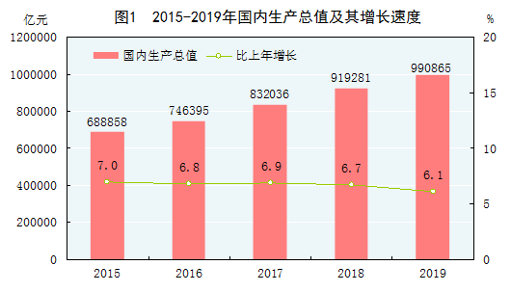
图2 2015-2019年三次产业增加值占国内生产总值比重^{[6]}
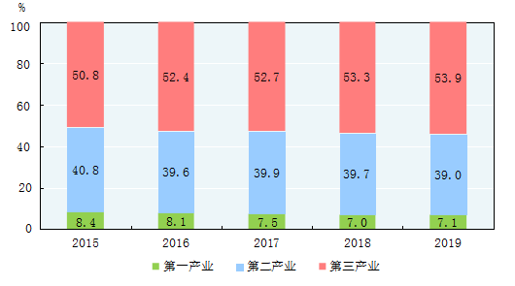
图3 2015-2019年万元国内生产总值能耗降低率
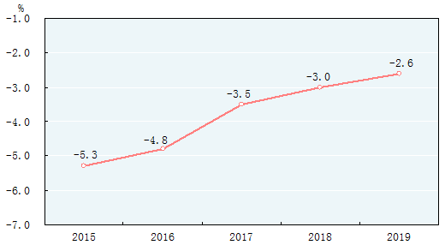

图4 2015-2019年全员劳动生产率^{[8]}

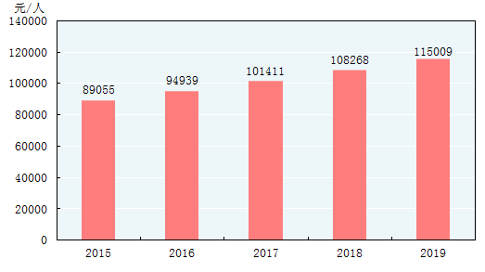
年末全国大陆总人口140005万人，比上年末增加467万人，其中城镇常住人口84843万人，占总人口比重（常住人口城镇化率）为60.60%，比上年末提高1.02个百分点。户籍人口城镇化率为44.38%，比上年末提高1.01个百分点。全年出生人口1465万人，出生率为10.48‰；死亡人口998万人，死亡率为7.14‰；自然增长率为3.34‰。全国人户分离的人口2.80亿人，其中流动人口2.36亿人。

表1 2019年年末人口数及其构成

指标 | 年末数（万人） | 比重（%）
全国总人口 | 140005 | 100.0
其中：城镇 | 84843 | 60.60
乡村 | 55162 | 39.40
其中：男性 | 71527 | 51.1
女性 | 68478 | 48.9
其中：0-15岁（含不满16周岁） | 24977 | 17.8
16-59岁（含不满60周岁） | 89640 | 64.0
60周岁及以上 | 25388 | 18.1
其中：65周岁及以上 | 17603 | 12.6

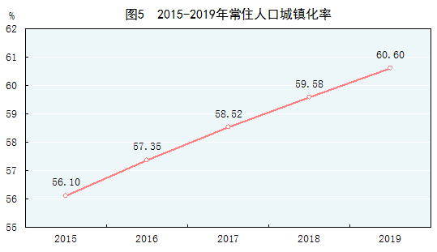

年末全国就业人员77471万人，其中城镇就业人员44247万人，占全国就业人员比重为57.1%，比上年末上升1.1个百分点。全年城镇新增就业1352万人，比上年少增9万人。年末全国城镇调查失业率为5.2%，城镇登记失业率为3.6%。全国农民工总量29077万人，比上年增长0.8%。其中，外出农民工17425万人，增长0.9%；本地农民工11652万人，增长0.7%。

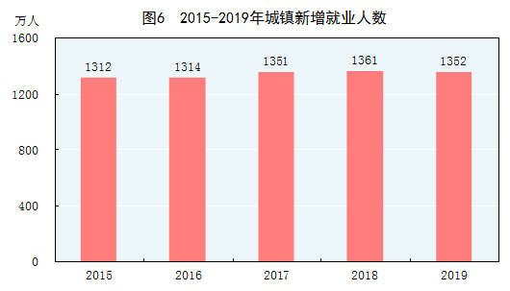

全年居民消费价格比上年上涨2.9%。工业生产者出厂价格下降0.3%。工业生产者购进价格下降0.7%。固定资产投资价格上涨2.6%。农产品生产者价格上涨14.5%。12月份，70个大中城市新建商品住宅销售价格同比上涨的城市个数为68个，下降的为2个。

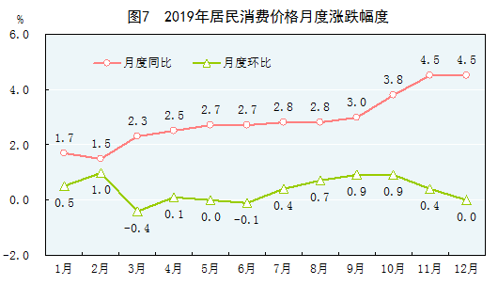

表2 2019年居民消费价格比上年涨跌幅度

单位：%
指标 | 全国
 |  | 城市 | 农村
居民消费价格 | 2.9 | 2.8 | 3.2
其中：食品烟酒 | 7.0 | 6.7 | 7.9
衣 着 | 1.6 | 1.7 | 1.2
居 住 | 1.4 | 1.3 | 1.5
生活用品及服务 | 0.9 | 0.9 | 0.8
交通和通信 | -1.7 | -1.8 | -1.4
教育文化和娱乐 | 2.2 | 2.3 | 1.9
医疗保健 | 2.4 | 2.5 | 2.1
其他用品和服务 | 3.4 | 3.5 | 3.1

年末国家外汇储备31079亿美元，比上年末增加352亿美元。全年人民币平均汇率为1美元兑6.8985元人民币，比上年贬值4.1%。

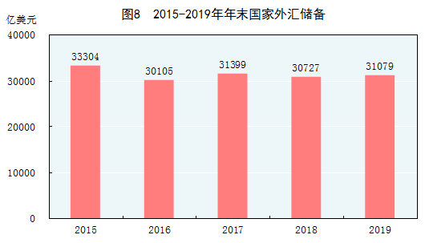

供给侧结构性改革继续深化。全年全国工业产能利用率为76.6%，比上年提高0.1个百分点。其中，黑色金属冶炼和压延加工业产能利用率为80.0%，提高2.0个百分点；煤炭开采和洗选业产能利用率为70.6%，与上年持平。年末商品房待售面积49821万平方米，比上年末减少2593万平方米。其中，商品住宅待售面积22473万平方米，减少2618万平方米。年末规模以上工业企业资产负债率为56.6%，比上年末下降0.2个百分点。全年教育、生态保护和环境治理业固定资产投资（不含农户）分别比上年增长17.7%和37.2%。“放管服”改革持续深化，微观主体活力不断增强。全年新登记市场主体2377万户，日均新登记企业2万户，年末市场主体总数达1.2亿户。全年减税降费超过2.3万亿元。
新动能保持较快发展。全年规模以上工业中，战略性新兴产业增加值比上年增长8.4%。高技术制造业增加值增长8.8%，占规模以上工业增加值的比重为14.4%。装备制造业增加值增长6.7%，占规模以上工业增加值的比重为32.5%。全年规模以上服务业中，战略性新兴服务业企业营业收入比上年增长12.7%。全年高技术产业投资比上年增长17.3%，工业技术改造投资增长9.8%。全年服务机器人产量346万套，比上年增长38.9%。全年网上零售额106324亿元，按可比口径计算，比上年增长16.5%。
区域协调发展扎实推进。分区域看，全年东部地区生产总值511161亿元，比上年增长6.2%；中部地区生产总值218738亿元，增长7.3%；西部地区生产总值205185亿元，增长6.7%；东北地区生产总值50249亿元，增长4.5%。全年京津冀地区生产总值84580亿元，比上年增长6.1%；长江经济带地区生产总值457805亿元，增长6.9%；长江三角洲地区生产总值237253亿元，增长6.4%。
脱贫攻坚成效明显。按照每人每年2300元（2010年不变价）的农村贫困标准计算，年末农村贫困人口551万人，比上年末减少1109万人；贫困发生率0.6%，比上年下降1.1个百分点。全年贫困地区农村居民人均可支配收入11567元，比上年增长11.5%，扣除价格因素，实际增长8.0%。

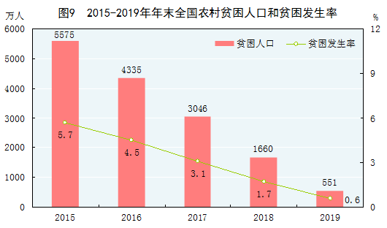

（二）、国家房地产市场分析
全年全社会固定资产投资560874亿元，比上年增长5.1%。其中，固定资产投资（不含农户）551478亿元，增长5.4%。分区域看，东部地区投资比上年增长4.1%，中部地区投资增长9.5%，西部地区投资增长5.6%，东北地区投资下降3.0%。
在固定资产投资（不含农户）中，第一产业投资12633亿元，比上年增长0.6%；第二产业投资163070亿元，增长3.2%；第三产业投资375775亿元，增长6.5%。民间固定资产投资311159亿元，增长4.7%。基础设施投资增长3.8%。六大高耗能行业投资增长4.7%。

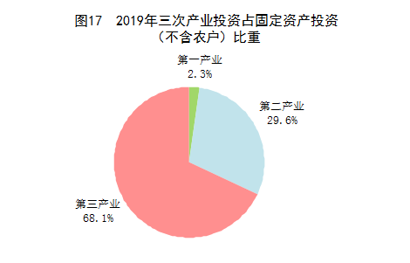

表6 2019年分行业固定资产投资（不含农户）增长速度

行 业 | 比上年增长  （%） | 行 业 | 比上年增长（%）
总计 | 5.4 | 金融业 | 10.4
农、林、牧、渔业 | 0.7 | 房地产业 | 9.1
采矿业 | 24.1 | 租赁和商务服务业 | 15.8
制造业 | 3.1 | 科学研究和技术服务业 | 17.9
电力、热力、燃气及水生产和供应业 | 4.5 | 水利、环境和公共设施管理业 | 2.9
建筑业 | -19.8 | 居民服务、修理和其他服务业 | -9.1
批发和零售业 | -15.9 | 教育 | 17.7
交通运输、仓储和邮政业 | 3.4 | 卫生和社会工作 | 5.3
住宿和餐饮业 | -1.2 | 文化、体育和娱乐业 | 13.9
信息传输、软件和信息技术服务业 | 8.6 | 公共管理、社会保障和社会组织 | -15.6

表7 2019年固定资产投资新增主要生产与运营能力

指标 | 单位 | 绝对数
新增220千伏及以上变电设备 | 万千伏安 | 23042
新建铁路投产里程 | 公里 | 8489
其中：高速铁路 | 公里 | 5474
增、新建铁路复线投产里程 | 公里 | 6448
电气化铁路投产里程 | 公里 | 7919
新改建公路里程 | 公里 | 327626
其中：高速公路 | 公里 | 8313
港口万吨级码头泊位新增通过能力 | 万吨/年 | 12022
新增民用运输机场 | 个 | 3
新增光缆线路长度 | 万公里 | 434

全年房地产开发投资132194亿元，比上年增长9.9%。其中住宅投资97071亿元，增长13.9%；办公楼投资6163亿元，增长2.8%；商业营业用房投资13226亿元，下降6.7%。
全年全国各类棚户区改造开工316万套，基本建成254万套。全国农村地区建档立卡贫困户危房改造63.8万户。
表8 2019年房地产开发和销售主要指标及其增长速度

指标 | 单位 | 绝对数 | 比上年增长（%）
投资额 | 亿元 | 132194 | 9.9
其中：住宅 | 亿元 | 97071 | 13.9
房屋施工面积 | 万平方米 | 893821 | 8.7
其中：住宅 | 万平方米 | 627673 | 10.1
房屋新开工面积 | 万平方米 | 227154 | 8.5
其中：住宅 | 万平方米 | 167463 | 9.2
房屋竣工面积 | 万平方米 | 95942 | 2.6
其中：住宅 | 万平方米 | 68011 | 3.0
商品房销售面积 | 万平方米 | 171558 | -0.1
其中：住宅 | 万平方米 | 150144 | 1.5
本年到位资金 | 亿元 | 178609 | 7.6
其中：国内贷款 | 亿元 | 25229 | 5.1
个人按揭贷款 | 亿元 | 27281 | 15.1

（三）、2020年中国经济趋势展望
1、综述
2020年上半年，面对新冠肺炎疫情带来的严峻考验和复杂多变的国内外环境，在以习近平同志为核心的党中央坚强领导下，全国上下统筹推进疫情防控和经济社会发展各项工作，坚决贯彻落实各项决策部署，疫情防控形势持续向好，复工复产复商复市加快推进，上半年我国经济先降后升，二季度经济增长由负转正，主要指标恢复性增长，经济运行稳步复苏，基本民生保障有力，市场预期总体向好，社会发展大局稳定。
初步核算，上半年国内生产总值456614亿元，按可比价格计算，同比下降1.6%。分季度看，一季度同比下降6.8%，二季度增长3.2%。分产业看，第一产业增加值26053亿元，同比增长0.9%；第二产业增加值172759亿元，下降1.9%；第三产业增加值257802亿元，下降1.6%。从环比看，二季度国内生产总值增长11.5%。
2019年各季度及2020年一季度、二季度GDP环比增速分别为2.0%、1.2%、1.4%、1.3%、-10.0%、11.5%。
其他指标环比数据表
 | 规模以上工业增加值  环比增速（%） | 固定资产投资  （不含农户）  环比增速（%） | 社会消费品零售总额  环比增速（%）
2019年6月份 | 0.67 | 0.45 | 0.57
7月份 | 0.33 | 0.46 | 0.64
8月份 | 0.42 | 0.42 | 0.70
9月份 | 0.69 | 0.48 | 0.82
10月份 | 0.39 | 0.40 | 0.63
11月份 | 0.76 | 0.49 | 0.93
12月份 | 0.61 | 0.47 | 0.80
2020年1月份 | -2.90 | -4.25 | -10.85
2月份 | -23.19 | -19.55 | 0.92
3月份 | 29.60 | 6.21 | 0.92
4月份 | 2.19 | 6.17 | 0.94
5月份 | 1.53 | 5.96 | 0.85
6月份 | 1.30 | 5.91 | 1.34
2、国家房地产市场运行情况
上半年，全国固定资产投资（不含农户）281603亿元，同比下降3.1%，降幅比1-5月份收窄3.2个百分点，比一季度收窄13.0个百分点。分领域看，基础设施投资下降2.7%，制造业投资下降11.7%，降幅比一季度分别收窄17.0、13.5个百分点；房地产开发投资增长1.9%，一季度为下降7.7%。全国商品房销售面积69404万平方米，下降8.4%；商品房销售额66895亿元，下降5.4%，降幅比一季度分别收窄17.9、19.3个百分点。分产业看，第一产业投资增长3.8%，一季度为下降13.8%；第二产业投资下降8.3%，第三产业投资下降1.0%，降幅比一季度分别收窄13.6、12.5个百分点。民间投资157867亿元，下降7.3%，降幅比一季度收窄11.5个百分点。高技术产业投资增长6.3%，一季度为下降12.1%；其中高技术制造业和高技术服务业投资分别增长5.8%和7.2%。高技术制造业中，医药制造业、计算机及办公设备制造业投资分别增长13.6%、8.2%；高技术服务业中，电子商务服务业、科技成果转化服务业投资分别增长32.0%、21.8%。社会领域投资增长5.3%，一季度为下降8.8%；其中卫生、教育投资分别增长15.2%、10.8%，一季度为分别下降0.9%、4.0%。从环比看，6月份固定资产投资（不含农户）比上月增长5.91%。
3、国家宏观经济分析
总的来看，上半年我国经济逐步克服疫情带来的不利影响，经济运行呈恢复性增长和稳步复苏态势，发展韧性和活力进一步彰显。同时也要看到，一些指标仍在下降，疫情冲击损失尚需弥补。虽然我国GDP增速是全球率先转正的国家，但当前全球疫情依然在蔓延扩散，疫情对世界经济的巨大冲击将继续发展演变，外部风险挑战明显增多，国内经济恢复仍面临压力。
4、2020下半年国家宏观经济展望
综合来看，下半年中国经济增速预计将延续稳步上行的态势。在基准情景下，全年经济增速预计为2.8%，该增速亦将大概率满足今年的就业目标。立足于上述经济增长表现，下半年中国物价走势料将呈现两大特征。第一，CPI同比增速“先降后稳”，月度读数在三季度较快下滑，然后在四季度企稳，三、四季度中枢水平预计分别为1.6%、1.0%，全年增速预计为2.6%。第二，PPI同比增速振荡回升，但年内难以走出通缩区间，全年增速预计为-2.1%，下半年“CPI-PPI”剪刀差料将较上半年收窄。
从投资来看：情绪驱动的亢奋为“虚”，基本面支撑的机遇为“实”。不同于一季度的愁云惨淡，二季度在风险偏好回暖的推动下，全球市场迎来了一轮亢奋的估值修复，其步伐已经远超盈利的修复。展望下半年，这一趋势料难持续，随着全球复苏预期的“虚”被疫情回潮、地缘政治冲突等风险刺破，基本面所支撑的真“实”机遇将成为最稀缺的资源。在这一视角下，中国经济金融将独具优势，有望为全球投资者提供避“虚”就“实”、向实而生的战略支点。
从总量来看，人民币资产将是穿越风浪的“压舱石”。虽然受制于疫情影响，2020年中国经济增速将较上年有所下滑，但是在全球视野之下，中国经济增速较全球的相对优势料将进一步扩大，为人民币资产提供坚实的价值基础。尤其是在全球疫情乱局之下，中国当前的抗疫成果，以及在全球价值链中“供给-需求”双中心地位，将赋予中国经济特殊的稳定性，并受到长线投资者青睐。由此，叠加全球流动性的超宽松局面，国际资本向中国流入的趋势预计将进一步增强，人民币汇率也有望随之在下半年保持稳态。
从结构来看，人民币资产将是面向未来的“早班船”。本次新冠疫情已经系统性地重塑了全球经济金融格局，并加速一系列历史性变革的到来。由此，中国经济的率先复苏，不仅意味着增速优势，还创造了身位优势，将助力投资者抢先拥抱疫情时代的新机遇。具体而言，在疫情所重塑的新时代，中国经济有望孕育出投资主线清晰的“黄金三角形”。其中，民生（对应大健康和大消费）、科技（对应新基建和先进制造）、金融（对应金融改革开放深化），将是三角形的顶点。三个顶点的彼此交互，构成了三条边：民生科技对应于在线活动的下沉和升级，金融科技对应于To B和To C的均衡发展，民生金融对应于普惠金融的发力和基建分布的均衡。在“黄金三角形”的支撑下，中国经济金融的结构性机遇预计将在充满想象的新赛道中脱颖而出。
（四）、黄冈市2020上半年国民经济运行情况、房地产运行情况描述与分析
1、国民经济运行情况综述
一季度，黄冈全市经济运行进入“速冻状态”，主要经济指标增速急剧下降，一、二、三产业均负增长。
面对新冠肺炎疫情的严重影响和冲击，全市复工复产复商复市全面推进，生产生活秩序加快恢复，主要经济指标降幅显著收窄，相对一季度断崖式下降的势头得到遏制，经济社会发展呈稳定恢复态势。根据黄冈市统计局发布了一组数据：上半年全市GDP总量为843.63亿元，比上年同期下降20.5%，居全省第11位。与一季度相比，GDP增速回升16.8个百分点。
1-6月地区生产总值降幅比一季度收窄16.8个百分点，规模以上工业增加值降幅比一季度收窄27.5个百分点，全口径工业用电量降幅比一季度收窄22.9个百分点，固定资产投资额降幅比一季度收窄19.5个百分点，社会消费品零售总额降幅比一季度收窄8.6个百分点。
上半年，农林牧渔业产值当季增速由负转正，同比实现3.7%的增长，比一季度回升34.5个百分点。
第二、第三产业增加值分别下降10.8、29.1和15.3个百分点，降幅比一季度分别收窄14.5个、22.2个和14.0个百分点。
工业生产6月首次实现正增长。6月份规上工业增加值增长3.1%，较上月和3月份分别提高4.0和51.0个百分点。其中支柱型产业回暖态势趋好，1-6月，非金属矿物制品、农副食品加工、医药制造、废弃资源综合利用、化学原料和化学制品制造、金属制品等六大主导产业产值降幅均大幅收窄。
上半年服务业占GDP的比重过半，达到50.7%，占比已超过一、二产业之和，居全省第5位，增速高出全省平均1.9个百分点，居全省第7位。服务业对GDP拉动作用越来越强，而去年服务业占GDP比重为44.9%。
从地区生产总值、工业、投资、商贸等主要指标来看，6月份全市11个县（市、区）环比增速均实现增长，其中黄州、红安、浠水、黄梅、麻城6月工业增速实现正增长；从GDP总量来看，黄州、麻城和武穴占到全市的41%左右，对全市经济恢复的拉动作用增强。黄州区延续一季度以来持续恢复的态势，GDP增速和回升幅度均居全市第2位。
2、房地产运行情况
1-6月，全市施工项目908个，比上月末增加68个，其中亿元以上项目545个，比6月份增加29个。全市新开工项目70个，比6月份增加40个，其中亿元以上新开工项目44个。全市3到6月份集中开工重大项目183个，总投资达545.8亿元。6月当月，全市规上工业增加值由负转正，同比增长3.1%。
（1）、供应情况
2020年6月，新建商品房批准预售421套，批准预售面积5.3万平方米，同比减少37.2%;环比减少10.17%，其中，新建商品住房批准预售411套，批准预售面积5.25万平方米，同比减少37.8%;环比减少2.05%。
2020年1-6月，新建商品房批准预售面积35.28万平方米，同比减少6.77%；其中，新建商品住房批准预售面积32.12万平方米，同比减少11.98%。
2020年1-6月房地产开发用地供应3宗，总面积24.10公顷，同比增长59.39%；其中，住宅用地供应3宗，总面积24.10公顷，同比增长59.39%。
（2）、交易情况
2020年6月，新建商品房销售463套，销售面积5.59万平方米，同比减少5.03%，环比增长8.41%；其中，新建商品住房销售389套，销售面积4.78万平方米，同比减少3.94%，环比增长8.48%。
6月存量房成交518套，成交面积5.88万平方米，同比增长55.56%，环比减少52.58%；其中，存量住房成交491套，成交面积5.45万平方米，同比增长54.83%，环比减少6.68%。
2020年1-6月，新建商品房销售1960套，销售面积22.48万平方米，同比减少42.95%；其中，新建商品住房销售1625套，销售面积19.36万平方米，同比减少43.03%。
1-6月存量房成交面积26.98万平方米，同比增长51%；其中，1-6月存量住房成交面积累计19.83万平方米，同比增长95.95% 。
（3）、库存情况
截至2020年6月末，已批准预售尚未售出的商品住房4069套，面积47.45万平方米。
3、分析
从全年经济时序进度来看，下半年GDP占到全年的60%左右。从黄冈经济结构来看，第一产业二季度当季已转正，三季度开始累计可能实现正增长，
第二产业中工业6月已由负转正，下半年形势会进一步好转。
截至7月2日，全市四上企业复工率达到99.4%，复岗率达到98.9%，其中建筑业和房地产开发业复工复岗率均达到100%，项目建设推进有序提速。由此综合分析来看，2020年下半年黄冈市房地产运行走势将由负转正，稳中前行。
- 最高最佳使用分析
最高最佳使用原则是要说明，房地产估价要以房地产的最高最佳使用为前提。所谓最高最佳使用，是估价对象的一种最可能的使用，这种最可能的使用是法律上允许、技术上可能、财务上可行，经过充分合理的论证，并能给估价对象带来最高价值的使用。
最高最佳使用分析真正体现了估价的客观性。衡量、判断估价对象房地产是否处于最优使用状态主要从下列方面：
1．在法律上许可性（规划及相关政策法规许可）。即不受现时使用状况的限制，而依照法律规章、规划发展的方向，按照其可能的最优用途估价。
2．在技术上可能性。即不能把技术上无法做到的使用当作最高最佳使用，要按照房屋建筑工程方面的技术要求进行估价。
3．在经济上可行性。即估价价格应是各种可能的使用方式中，以经济上有限的投入而能获得最大收益的使用方式的估价结果。
4．土地与建筑物的均衡性。即以房地产内部构成要素的组合是否达到均衡来判断其是否处于最优使用状态，也就是说，估价时，把建筑物与土地区位是否相匹配，是否具有投资集约度的因素考虑进去。
5．房地产与周围环境的协调性。即房地产与外部环境是否均衡或协调的问题。也就是说，估价时不按原用途估价，而按房地产与其周围环境相协调能获得大量外部经济效益的最优使用的新用途进行估价。
6．可持续发展性。即在估价时不仅要研究过去和现在的价格状况，而且还要研究房地产市场的现状、发展趋势，以及政治经济形势和政策变化对房地产形成的影响以预测未来价格和收益变动的趋势。
结合以上条件分析，根据估价对象用地所在位置及周边的自然与人文环境，作为商住用房为其最高最佳使用方式。
- 估价方法适用性分析
（一）估价方法定义及确定的原则
房地产评估的常用方法有比较法、收益法、成本法，假设开发法等，估价方法选用应按照《房地产估价规范》（GB/T50291-2015）要求，根据当地房地产市场发育情况，结合估价对象的具体特点以及估价目的等，选择适宜的估价方法。
比较法的定义为：是指根据替代原则，选取在同一市场供需圈内近期发生的、具有可比性的一定数量的可比实例，将它们与估价对象进行比较，根据其间的差异对可比实例成交价格进行处理后得到估价对象价值或价格的方法。在房地产市场比较发达的情况下，是一种说服力强、适用范围广的估价方法。同类房地产有较多交易的，应选用比较法；
收益法的定义为：是指预测估价对象的未来收益，利用报酬率或资本化率、收益乘数将未来收益转换为价值得到估价对象价值或价格的方法。适用于有收益或有潜在收益的房地产的估价。收益性房地产，应选用收益法。
假设开发法的定义为：是指求得估价对象后续开发的必要支出及折现率或后续开发的必要支出及应得利润和开发完成后的价值，将开发完成后的价值和后续开发的必要支出折现到价值时点后相减，或将开发完成后的价值减去后续开发的必要支出及应得利润得到估价对象价值或价格的方法。具有开发或再开发潜力，且开发完成后的价值可采用除成本法以外的方法预测或测算的房地产，应选用假设开发法。
成本法定义为：是指测算估价对象在价值时点的重置成本和折旧，将重置成本减去折旧得到估价对象价值或价格的方法。在无市场依据或市场依据不充分而不宜采用比较法、收益法、假设开发法进行估价的情况下，可采用成本法作为主要的估价方法。作为独立项目或假设可作为独立项目进行重新开发建设的房地产，应选用成本法。
（二）本次估价选用的方法
估价对象为商住房地产，但在估价对象所在区域市场上类似房地产交易市场及极不活跃，交易案例难以收集，市场依据不充分，故不宜选用市场法评估；估价对象为已开发完成的现房，不具备再开发价值，亦不宜采用假设开发法进行评估；而估价对象为商住用房，可用于出租，目前实际利用状况部分已经出租，故估价对象存在明显和潜在租金收益，故可选择收益法评估；估价对象属于混合结构多层建筑，其所在土地、房屋面积资料详尽，基准地价、重置成本、管理费用、投资利息、开发利润等评估技术参数有据可查、行业惯例数据均有据可循，故本次评估可采用成本法进行评估。综上所述，本次评估采用收益法和成本法两种方法进行评估。
由于估价对象所在宗地处于团风县乡镇基准地价覆盖范围内，在成本法中对于土地的评估，宜采用公示地价系数修正法进行评估。
1、收益法技术路线及计算公式
I、收益法估价技术路线：
①、估算估计对象年有效毛收入；
②、估算估价对象年营运费用；
③、估算估价对象年净收益、报酬率；
④、确定估价对象收益年限；
⑤、采用适当的收益法公式测算估价对象未来收益年限的现值。
II、收益法计算公式：
P=×[1-]
式中：P——房地产收益价格；
a——纯收益（或地租），每年不变；
r——资本化率，固定及大于零
n——未来收益年期。
2、成本法技术路线及计算公式
I、成本法估价技术路线
运用成本法估价一般分为4个步骤进行：
①、弄清估价对象房地产的价格构成，搜集相关资料
②、测算重新购建价格
③、测算建筑物折旧
④、求取积算价格。
II、成本法计算公式：
房地价值=土地价值+建筑物价值-建筑物的折旧
建筑物价值=建筑物的重新购建价格-建筑物的折旧
建筑物的重新购建价格=建筑安装工程费+专业费用+管理费用+销售费用+投资利息+销售税费+开发利润
- 估价测算过程
A、成本法
（一）土地价值（采用公示地价系数修正法进行评估）
1、确定基准地价内涵：
根据《团风县城区土地级别与基准地价更新技术报告（2018）》，团风县城区基准地价定义为：在基准日2018年6月30日各土地级别或均质区域内，土地开发程度为 “六通一平”或 “五通一平”，在设定容积率条件下，各土地用途的法定最高出让年限条件下完整的国有建设用地使用权的平均价格。
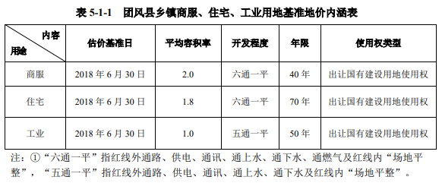

2、确定待估宗地的土地级别及基准地价
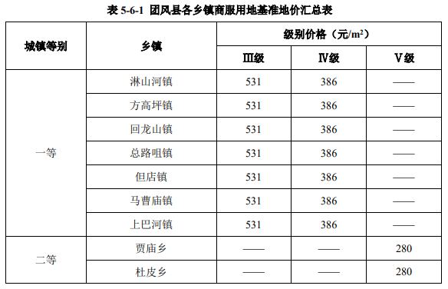
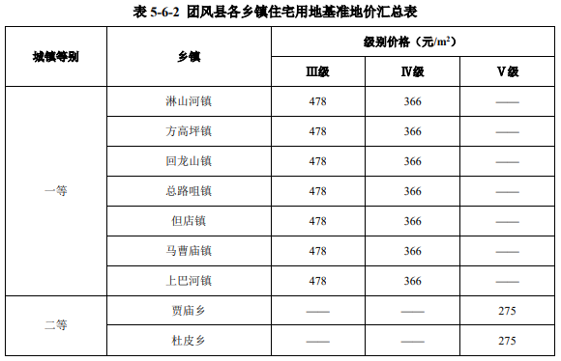
本次估价对象位于团风县总路咀镇，设定用途为商住用地。根据《团风县乡镇土地级别与基准地价更新技术报告（2018）》，该宗地处于一等乡镇一级商住用地地段，基准地价为商业：531元/平方米、住宅：478元/平方米。
3、编制待估宗地的区位因子修正系数表、指标说明表，分析待估宗地区位因子优劣度，确定修正系数：根据团风县总路咀镇基准地价及修正体系一类乡镇商住用地区位因素修正体系参照住宅用地区位因素修正体系。
（1）团风县总路咀镇（一等乡镇）一级商住用地区位因子修正系数指标说明表，详见下表：
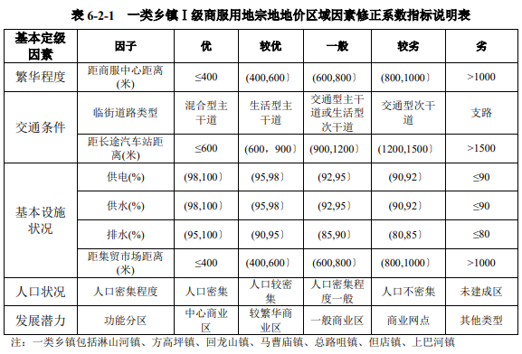
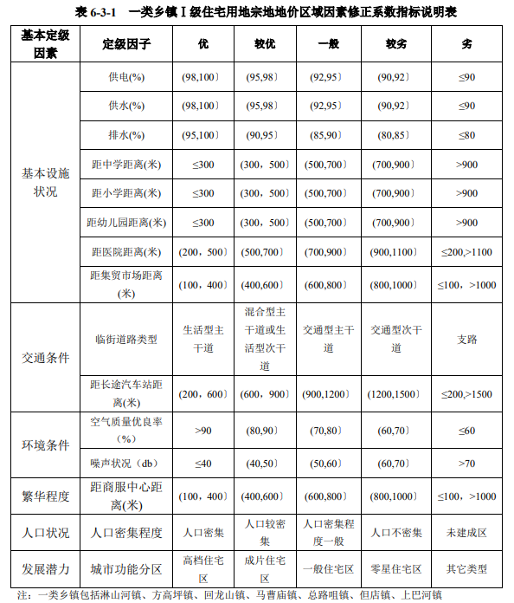
（2）团风县总路咀镇（一等乡镇）一级商住用地区位因素修正系数表：
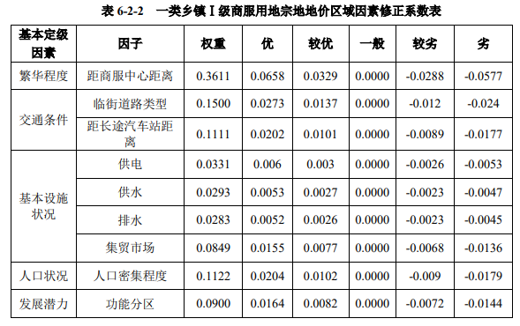
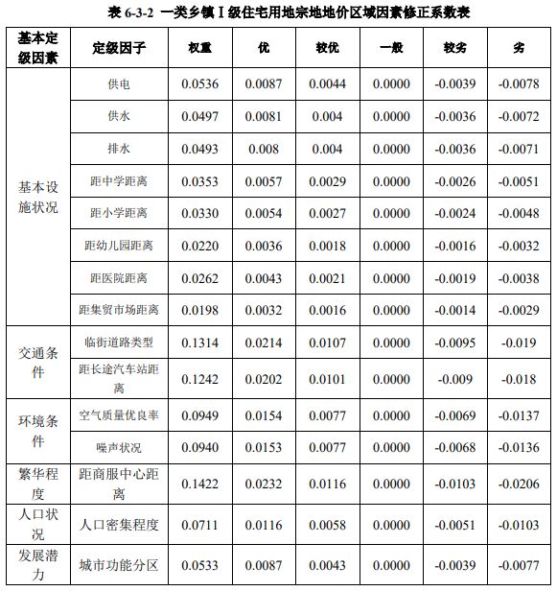

（3）待估宗地区位因子修正系数表：
待估宗地商业区位因素修正系数表
因素 | 因子 | 影响因素说明 | 等级 | 系数
繁华程度 | 距商服中心距离 | （400，600） | 较优 | 0.0329
交通条件 | 临街道路类型 | 生活型主干道 | 优 | 0.0137
 | 距长途汽车站距离 | （600，900） | 较优 | 0.0101
基本设施状况 | 供电 | [95，98） | 较优 | 0.0030
 | 供水 | [92，95） | 一般 | 0.0000
 | 排水 | [85，90） | 一般 | 0.0000
 | 集贸市场 | 小于或等于400 | 优 | 0.0155
人口状况 | 人口密集程度 | 人口较密集 | 较优 | 0.0102
发展潜力 | 城市功能分区 | 一般商业区 | 一般 | 0.0000
合计 |  |  |  | 0.0854

待估宗地住宅区位因素修正系数表
因素 | 因子 | 影响因素说明 | 等级 | 系数
基本设施状况 | 供电 | [95，98） | 较优 | 0.0044
 | 供水 | [92，95） | 一般 | 0.0000
 | 排水 | [85，90） | 一般 | 0.0000
 | 距中学距离 | （700，900） | 较劣 | -0.0026
 | 距小学距离 | （700，900） | 较劣 | -0.0024
 | 距幼儿园距离 | （500，700） | 一般 | 0.0000
 | 距医院距离 | （700，900） | 一般 | 0.0000
 | 距集贸市场距离 | （100，400） | 优 | 0.0032
交通条件 | 临街道路类型 | 生活型主干道 | 优 | 0.0214
 | 距长途汽车站距离 | （600，900） | 较优 | 0.0101
环境条件 | 空气质量优良率 | （70，80） | 一般 | 0.0000
 | 噪声状况 | （50，60） | 一般 | 0.0000
繁华程度 | 距商服中心距离 | （400，600） | 较优 | 0.0116
人口状况 | 人口密集程度 | 人口较密集 | 较优 | 0.0058
发展潜力 | 城市功能分区 | 成片住宅区 | 较优 | 0.0043
合计 |  |  |  | 0.0558

4、编制待估宗地个别因素说明、优劣程度及修正系数表，确定个别因素修正系数
（1）容积率修正系数
根据现有资料，估价对象土地规划条件、分摊的土地面积等数据均不详，本次评估设定建筑占地面积进行评估，故本次评估不对容积率进行修正，则：S₁=1.00。
（2）使用年期修正系数
待估价宗地于2007年取得土地使用权，土地剩余使用年限为商业27年，住宅57年，与基准地价设定使用年限不一致，根据《团风县乡镇土地级别与基准地价更新技术报告（2018）》修正体系，修正系数分别为：S₂=商业：0.8743、住宅：0.9734。
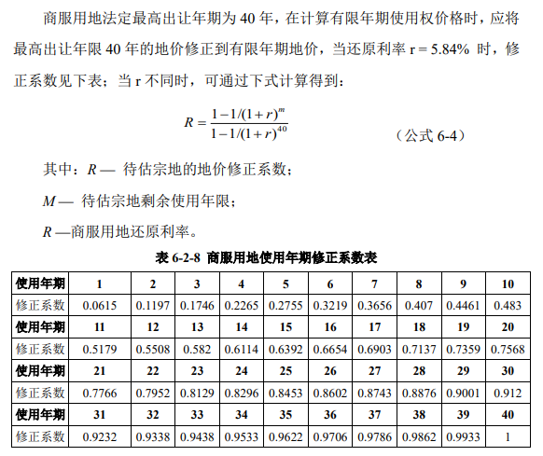
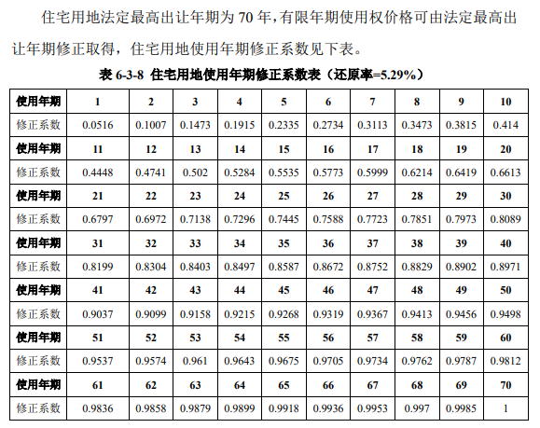

（3）土地开发程度修正
团风县乡镇宗地评估的商住用地基准地价设定的开发程度均为“六通一平”条件。若宗地基础设施配套程度修正设定没有达到该程度，利用基准地价来评估地价时应该就下表做相应修正。
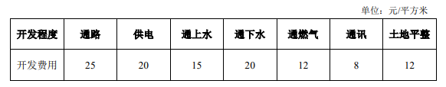
待估宗地开发程度为“六通一平”，与基准地价设定的开发程度一致，故不予修正，则S₃=0。

（4）、待估宗地修正后的土地单价：
根据以上修正系数测算待估宗地单位地价，如下：
商业用地单价：531×（1+0.0854）×1×0.8743+0=503.90（元/㎡）
住宅用地单价：478×（1+0.0558）×1×0.9734+0=491.25元/㎡）

（5）土地面积
根据本次评估设定，土地面积以建筑占地面积为准，商业、住宅按建筑面积进行分摊，其中第一层为商业，第二三层为住宅，顶层隔热层不参与分摊，各用途土地面积分摊结果详见下表：

（6）土地价值
2、建筑物重新购建价格
（1）建筑安装工程费（包括建筑房屋及附属工程所发生的土建工程费用、安装工程费用、装饰装修工程费用）。根据黄冈市区建筑行业平均水平，参照2008年《湖北省建筑工程计价定额》，结合近期各类建筑安装工程的行情，以及对估价对象的现场勘察、对建筑物的建筑标准、建筑结构等影响房屋建造价格因素的调查和分析，同时考虑安装工程和装饰装修及间接工程费用和其他必要利税，确定主体建筑安装工程费单价为950元/㎡，隔热层安装工程费单价为350元/㎡；
（2）专业费用（包括项目的可行性研究、规划、勘察、设计、工程监理费、竣工验收费，造价、消防、物业管理基金、人防工程费，白蚁预防工程费、墙体建筑材料节能费、水土保持设施补偿费、建筑企业保险费等）根据黄冈市市场现状按建安成本的10%取费。
（3）管理费用的确定
管理费用指为组织和管理房地产开发经济活动而发生的费用，主要包括管理人员的工资及福利费、办公费用等，根据黄冈市市场现状，取建筑安装工程费和专业费用的3%。
（4）销售费用的估算
销售费用也称销售成本，是指预售未来开发完成的房地产或者销售已开发完成的房地产所必要的费用，包括广告费、销售资料制作费、样板房建设费、售楼处建设费、销售人员费用或者销售代理费，根据黄冈市市场现状，约为建筑物重新购建价格（V₁）的2%。
（5）投资利息的计算
投资利息是指在房地产开发完成或实现销售之前发生的所有必要费用应计算的利息。
计息项目 计息项目包括建筑安装工程费、专业费用、管理费用、销售费用。
计息周期 均按开发期均匀投入，即按期中计息
计息利率 估价对象开发及销售期为2年，在估价时点时该年限银行贷款利率为4.35%，本次评估按该利率计息。
（6）销售税费的估算
销售税费指预售未来开发完成的房地产或销售已经开发完成的房地产由卖方缴纳的税费，包括销售税金及附加（增值税、城市维护建设税和教育费附加）、其他销售税费（印花税、交易手续费）。根据黄冈市市场现状，房地产交易中卖方需缴纳的增值税及附加为售价的5.7%，交易手续费用为其售价的0.5%，即销售税费为售价的6.2%。
（7）开发利润的估算
开发利润是指房地产开发商投资房地产开发项目应取得资金报酬及承担风险的补偿，其计算基数为建筑安装工程费、专业费用、管理费用、销售费用。结合黄冈市房地产的实际情况，设定该工程投资利润率为18%
（8）建筑物重新购建价格（见表一、二：主体建筑重新购建价格计算表和隔热层重新构建价格计算表）：
建筑物的重新购建价格=建筑安装工程费+专业费用+管理费用+销售费用+投资利息+销售税费+开发利润
表一：主体建筑重新购建价格计算表

表二：隔热层重新购建价格计算表
3、建筑物折旧：
（1）成新率的确定
①、理论成新率：建筑物理论成新率的计算公式
理论成新率=（建筑物耐用年限-建筑物已使用年限）/建筑物耐用年限×100%
其中建筑物耐用年限根据〈房地产估价规范〉（GB/T50291-1999）各类结构房屋经济耐用年限的参考值来确定，本次评估建筑物理论成新率见表二：
表二：
②现场勘察法成新率
估价人员对建筑物进行了现场勘察，根据房屋完损等级标准对建筑物的结构、装修和设施等组成部分的完好程度进行鉴定评分，对各部分的评分进行加权平均，最终计取现场勘察法成新率，详见表三：
表三：建筑物现场勘察法成新率确定表
③综合成新率的确定
计算公式为：
综合成新率=现场勘察法成新率×60%+理论成新率×40%详见表四：
表四：

④建筑物折旧的确定：
建筑物的折旧=建筑物重新购建价格×（1-建筑物成新率）
主体房屋折旧=1440.54×（1-80.12%）=286.38（元/㎡）
隔热房屋折旧=517.84×（1-76.82%）=120.04（元/㎡）
主体房屋折旧后单价=1440.54-286.38=1154.16（元/㎡）
隔热房屋折旧后单价=517.84-120.04=397.8（元/㎡）
建筑物综合单价详见下表：

4、房地产价值的确定
房地产价值=土地重新购建价格+建筑物的重新购建价格-建筑物的折旧
详见下表：

B、收益法
收益法估价技术路线：
①、估算估计对象年有效毛收入；
②、估算估价对象年营运费用；
③、估算估价对象年净收益、报酬率；
④、确定估价对象收益年限；
⑤、采用适当的收益法公式测算估价对象未来收益年限的现值。
收益法计算公式：
P=×[1-]
式中：P——房地产收益价格；
a——纯收益（或地租），每年不变；
r——资本化率，固定及大于零
n——未来收益年期。

1、年有效租金收入的确定
（1）估价对象年潜在毛收入的确定
【分析确定】通过对估价对象周边类似房地产租金水平进行调查，估价对象类似商业房地产客观租金在8～12元/平方米（建筑面积）·月左右，根据估价人员估价经验及结合估价对象物业现状，经估算，本次评估取商业房地产客观租金为10元/平方米（建筑面积）·月。
（2）由于租赁经营中新旧租客之间的时间间隙、当地市场惯例出租提供给承租人的免租装修期，以及因承租人不可能百分之百按时足额交租等原因，房地产租赁经营活动必然会有一定的空置损失和租金损失。
估价对象所处区域范围内商业租赁市场较活跃，估价人员根据估价对象物业现状及结合自身长期估价经验，经估算，本次评估空置及拖欠租金等造成的损失按潜在毛收入的18%计
2、年总费用的确定：年总费用亦即租赁经营总成本，包含下列四项：
a、维修管理费：是维护房屋正常功能的使用而对其进行维护与修理，一般取年租金收入的3%；
b 、物业管理费：是对房屋配套设施设备和相关场地进行维修、养护、管理费用。一般取年租金收入的3%；
c、保险费：年保险费率为房屋现值的3‰；
d 、税费：按规定收益型房地产应交纳房地产税、营业税、城建维护税、教育费附加；
3、确定报酬率：根据安全利率加上一定的风险调整值确定资本化率。以估价时点的中国人民银行一年期定期存款利率2.50%作为安全利率。风险调整值的确定综合考虑以下因素：估价对象地区房地产业的平均收益状况、估价对象的地理位置、估价对象的用途和新旧程度等确定其为3.7%，则报酬率r为6.2%；
4、委托方未提供的《国有土地使用证》，根据本报告的设定，本次评估取主体建筑剩余耐用年限39年，则收益期限取39年，即n=39；
5、计算公式：本项房地产的收益期为有限年，适合用收益有限期中净收益不变的公式计算其现值：
计算公式为：P=×[1-]
6、估价对象收益价值：见估价对象价值计算表
估价对象价值计算表：

C、估价对象的估价结果确定
1、两种估价方法结算结果综合
估价人员采用成本法和收益法分别对估价对象商业和住宅部分进行了测算，测算结果如下，经市场调查分析，认为两种方法均能体现估价对象的市场价值，故采用简单算术平均数将两种方法测算出的结果进行综合，得出的结果作为估价对象的初步评估成果，详见下表：
2、估价对象最终评估结果确定
估价对象房屋虽均为两间三层加隔热层的综合楼，但存在房屋异形和外墙渗水等实物状况差别，根据现场查勘综合分析，故须上述价格进行为估价对象的最终评估结果，详见下表：
- 估价结果确定
估价人员根据特定的估价目的，遵循公认的估价原则，按照严谨的估价程序，选用市场比较法、收益法，在对影响估价对象价值因素进行综合分析的基础上，通过测算和判断确定估价对象在价值时点满足本次估价的全部假设与限制条件下估价结果为RMB180.19万元，大写金额（人民币）：壹佰捌拾万零壹仟玖佰元整。详见《估价结果明细表》：
估价结果明细表

附 件

一、估价对象区位示意图
二、估价对象现场查勘照片
三、《湖北省黄州区人民法院委托书》
四、《湖北省黄州区人民法院民事判决书》（复印件）
五、《湖北省黄州区人民法院执行裁定书》（复印件）
六、《房产测绘技术报告》（复印件）
七、估价机构营业执照（复印件）
八、估价机构资质证书（复印件）
九、房地产估价师注册证书（复印件）

一、估价对象区位示意图
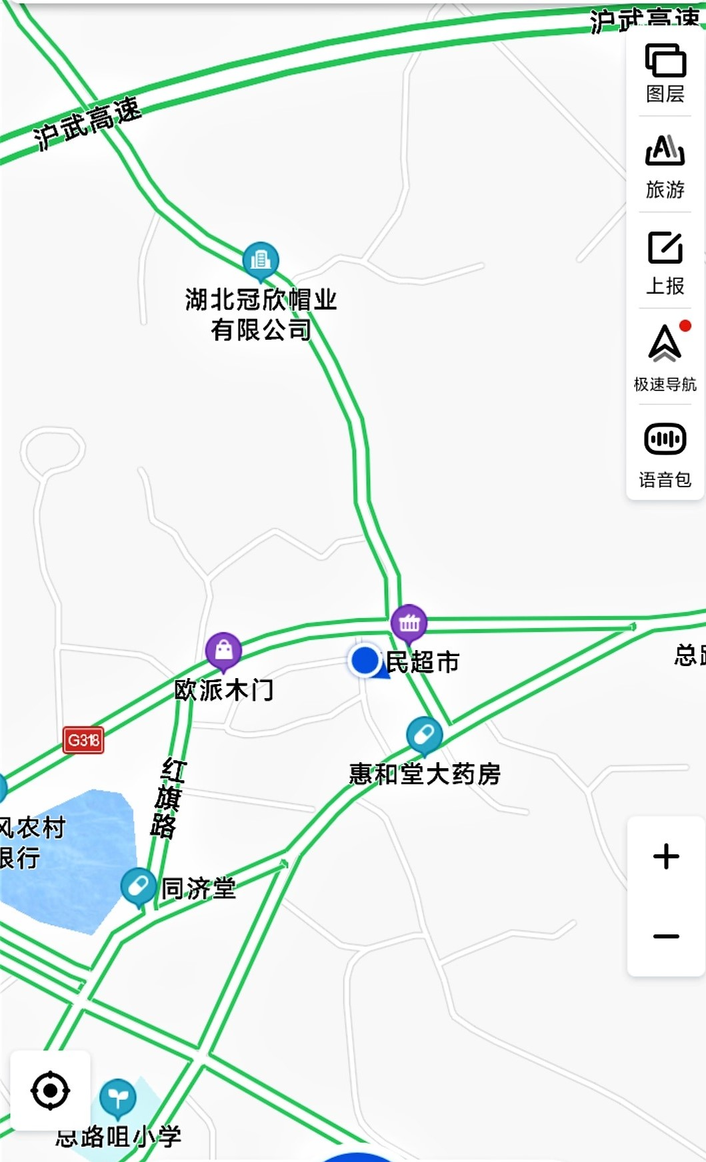
二、估价对象现场查勘照片
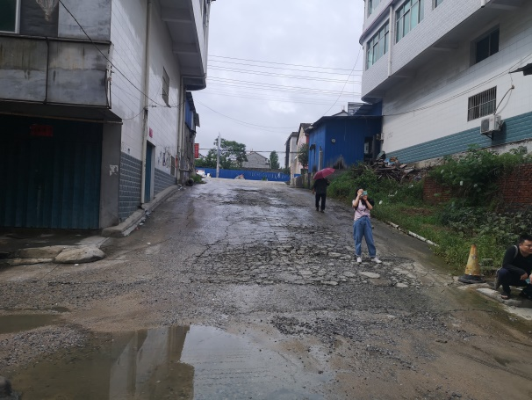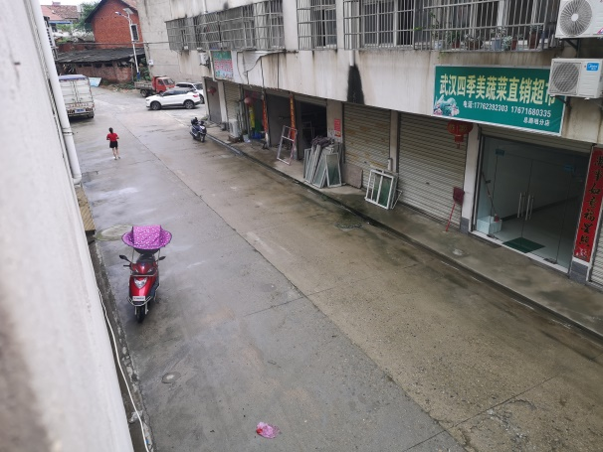
渔市场小区环境 渔市场小区环境
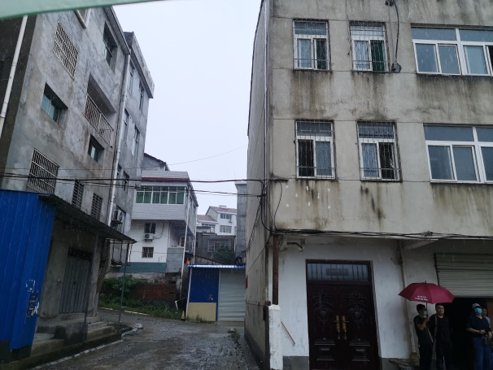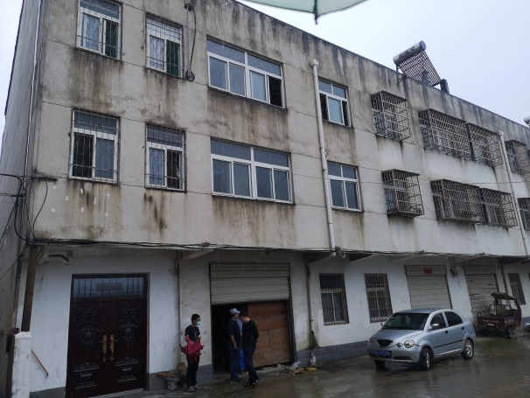
3-102外观 3-102外观
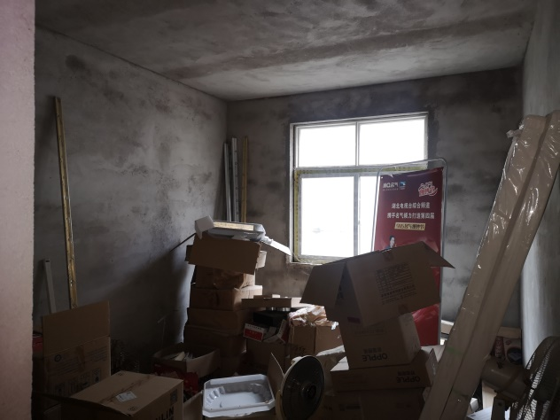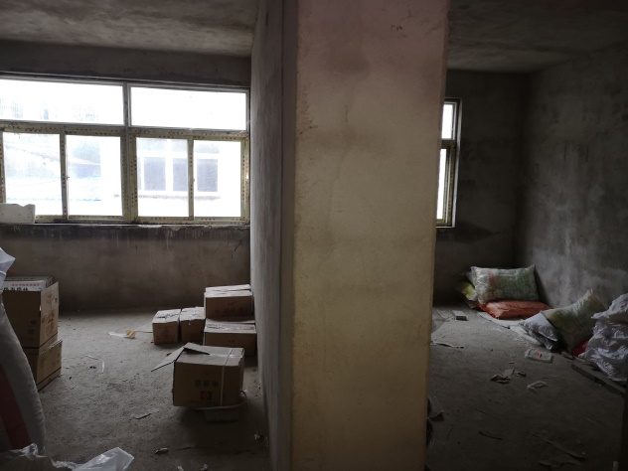
3-102内景 3-102内景
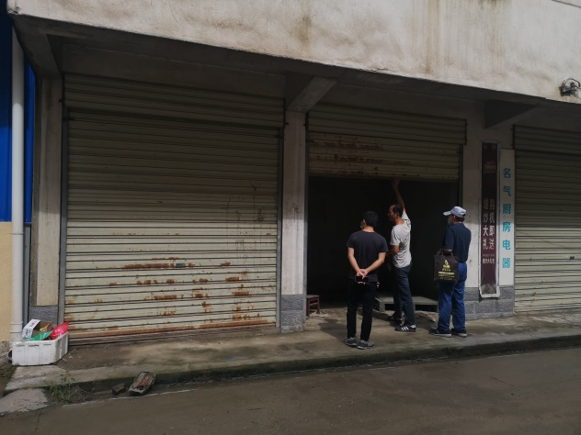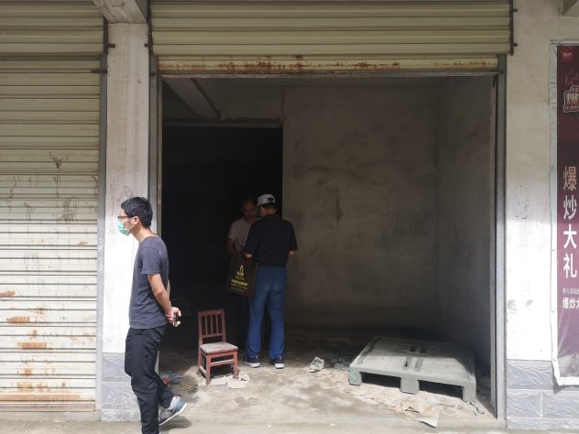
4-101外观 4-101外观

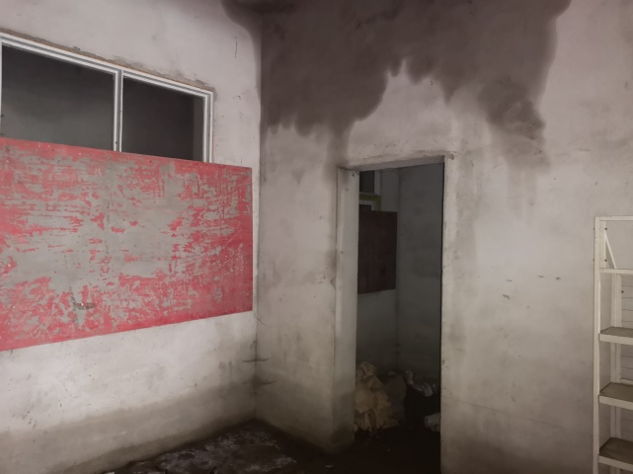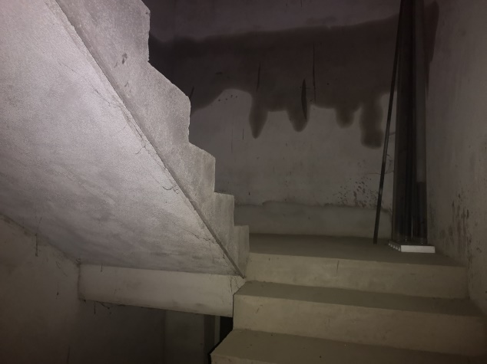
4-101内景 4-101内景
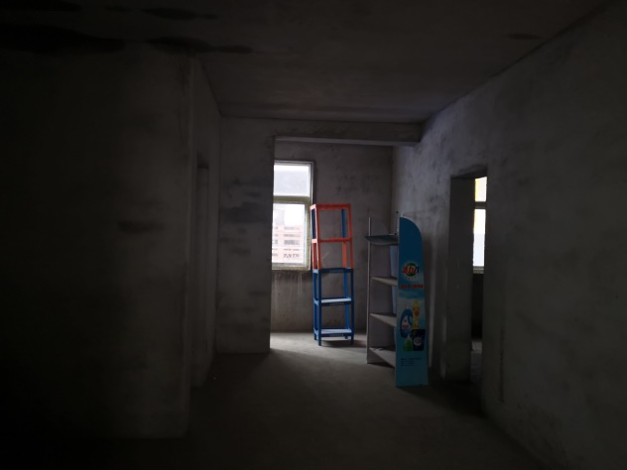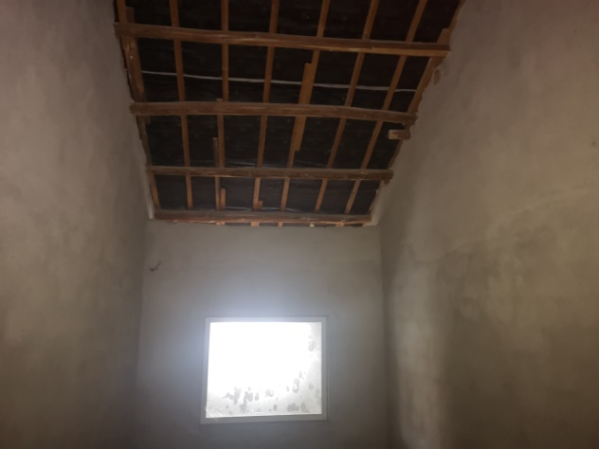
4-101内景 4-101隔热层
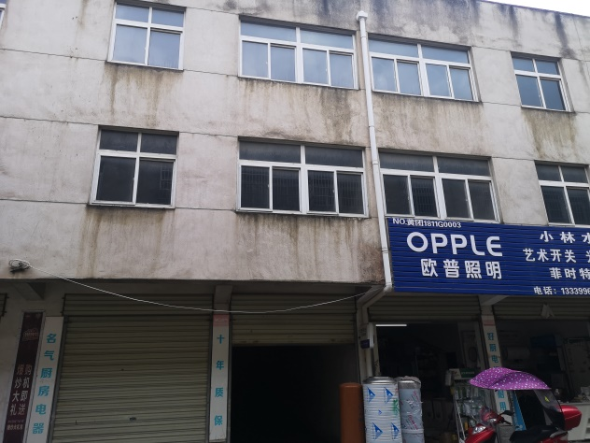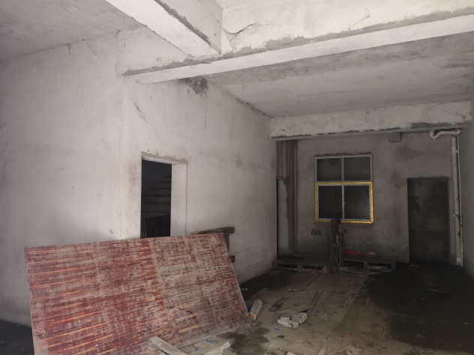
4-102外观 4-102内景
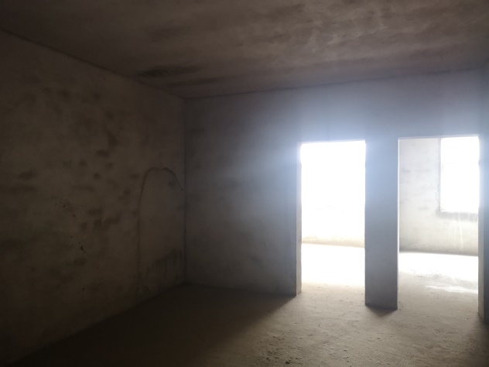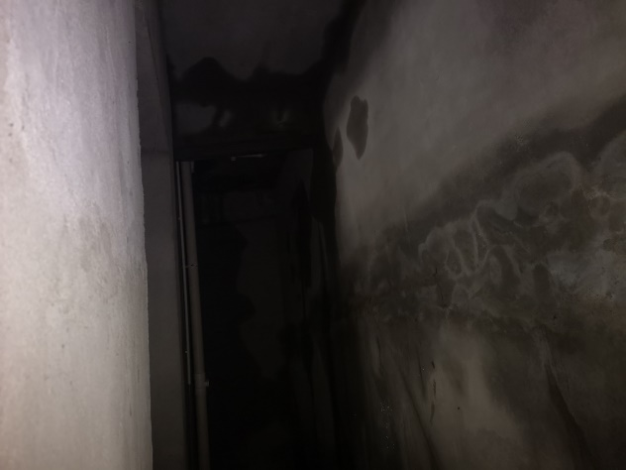
4-102内景 4-102内景

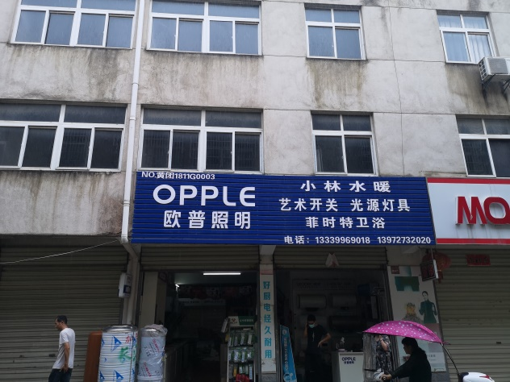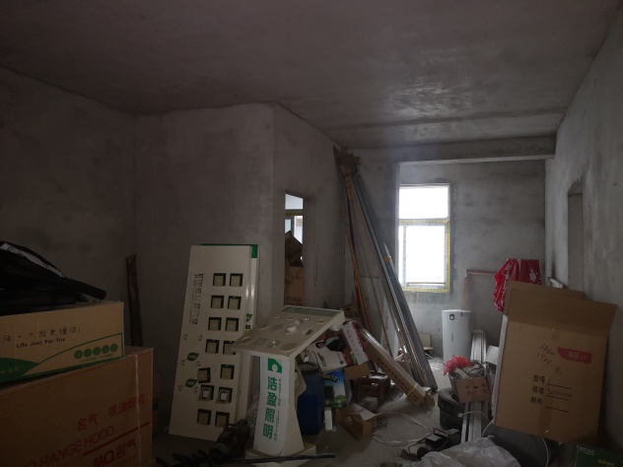
4-103外观 4-103内景
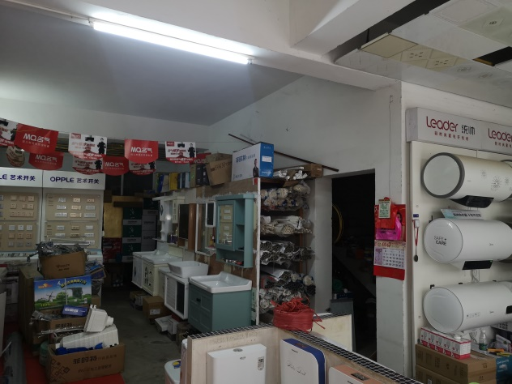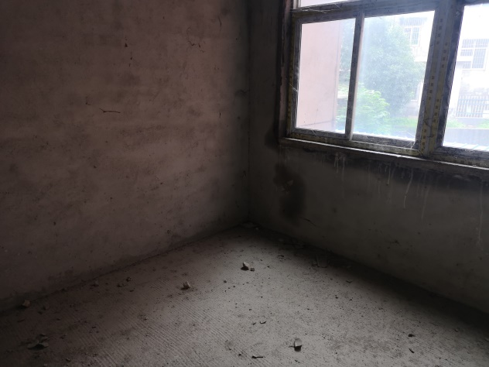
4-103内景 4-103内景
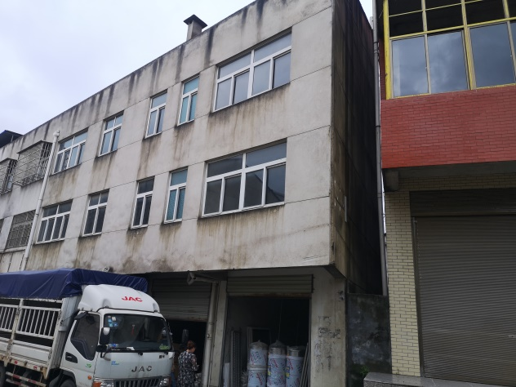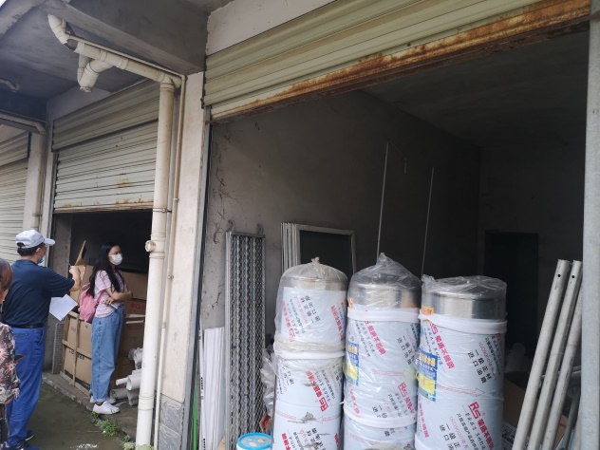
4-108外观 4-108内景
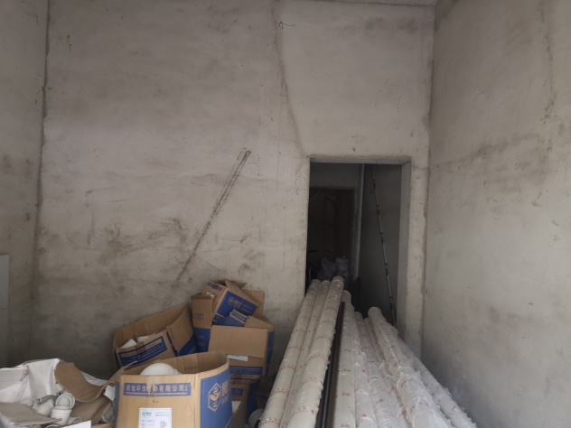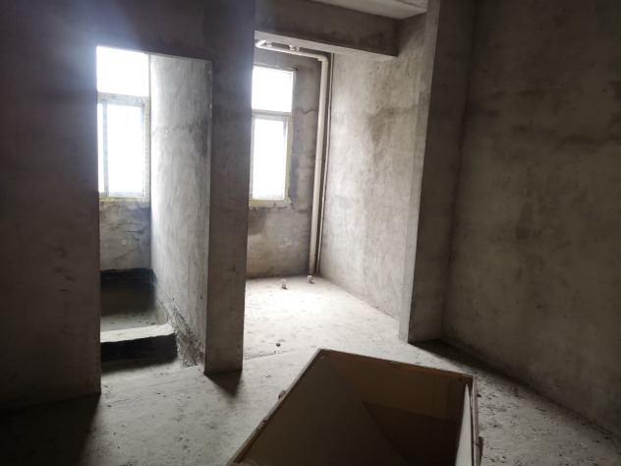
4-108内景 4-108内景

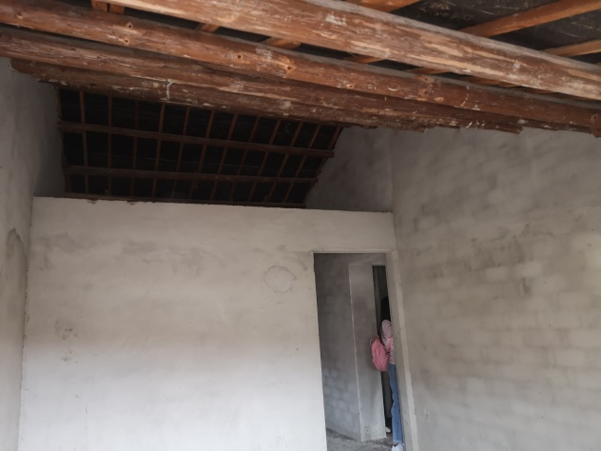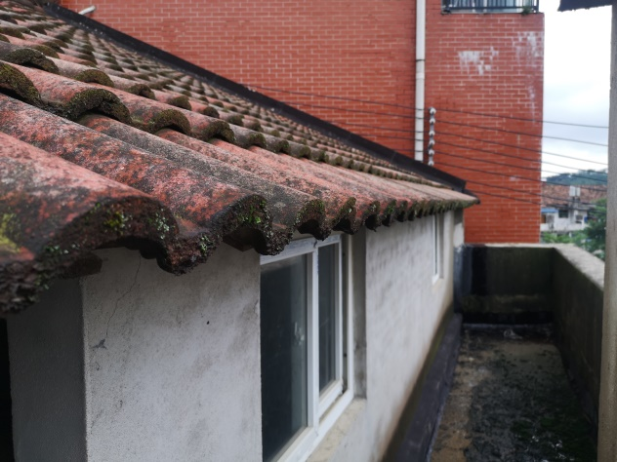
4-108隔热层 4-108屋面
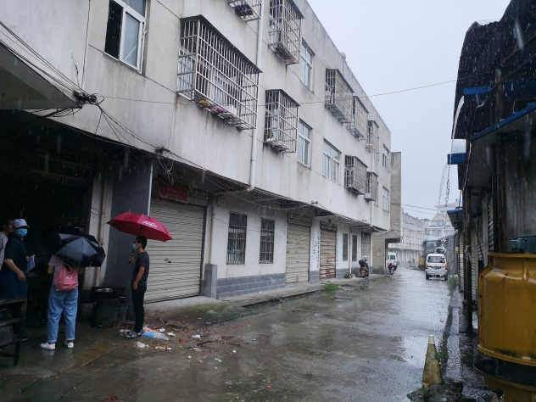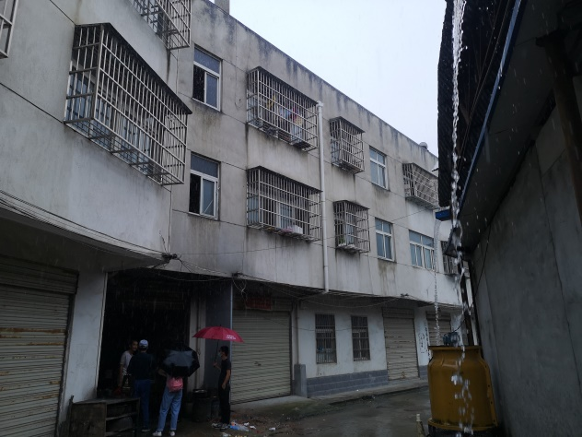
7-101外观 7-101外观
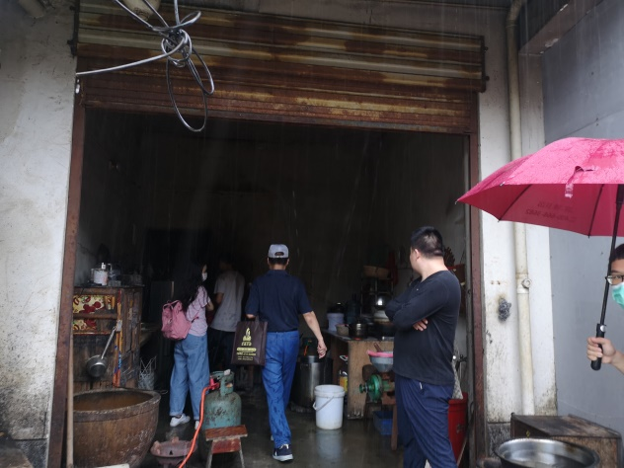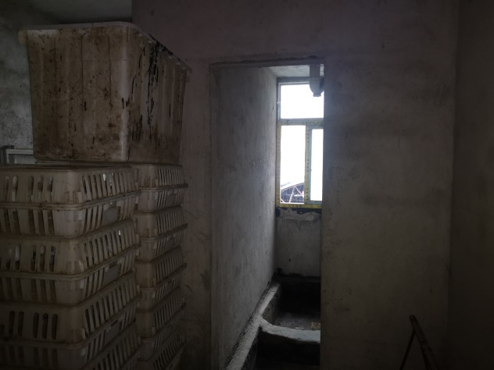
7-101内景 7-101内景
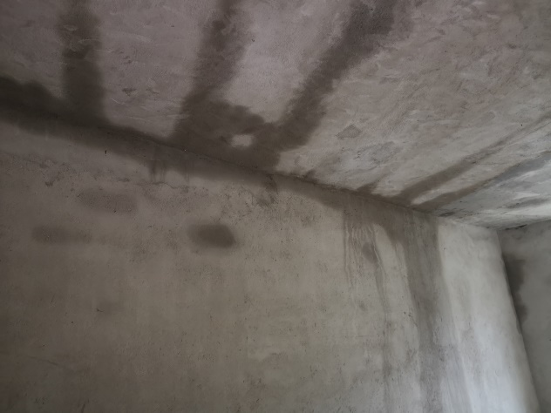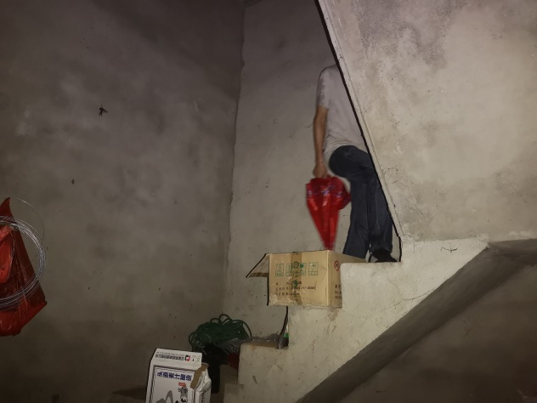
7-101内景 7-101内景

三、《房产测绘技术报告》（复印件）
四、《湖北省黄州区人民法院委托书》
五、《湖北省黄州区人民法院民事判决书》
六、《湖北省黄洲区人民法院执行裁定书》

七、估价机构营业执照（复印件）
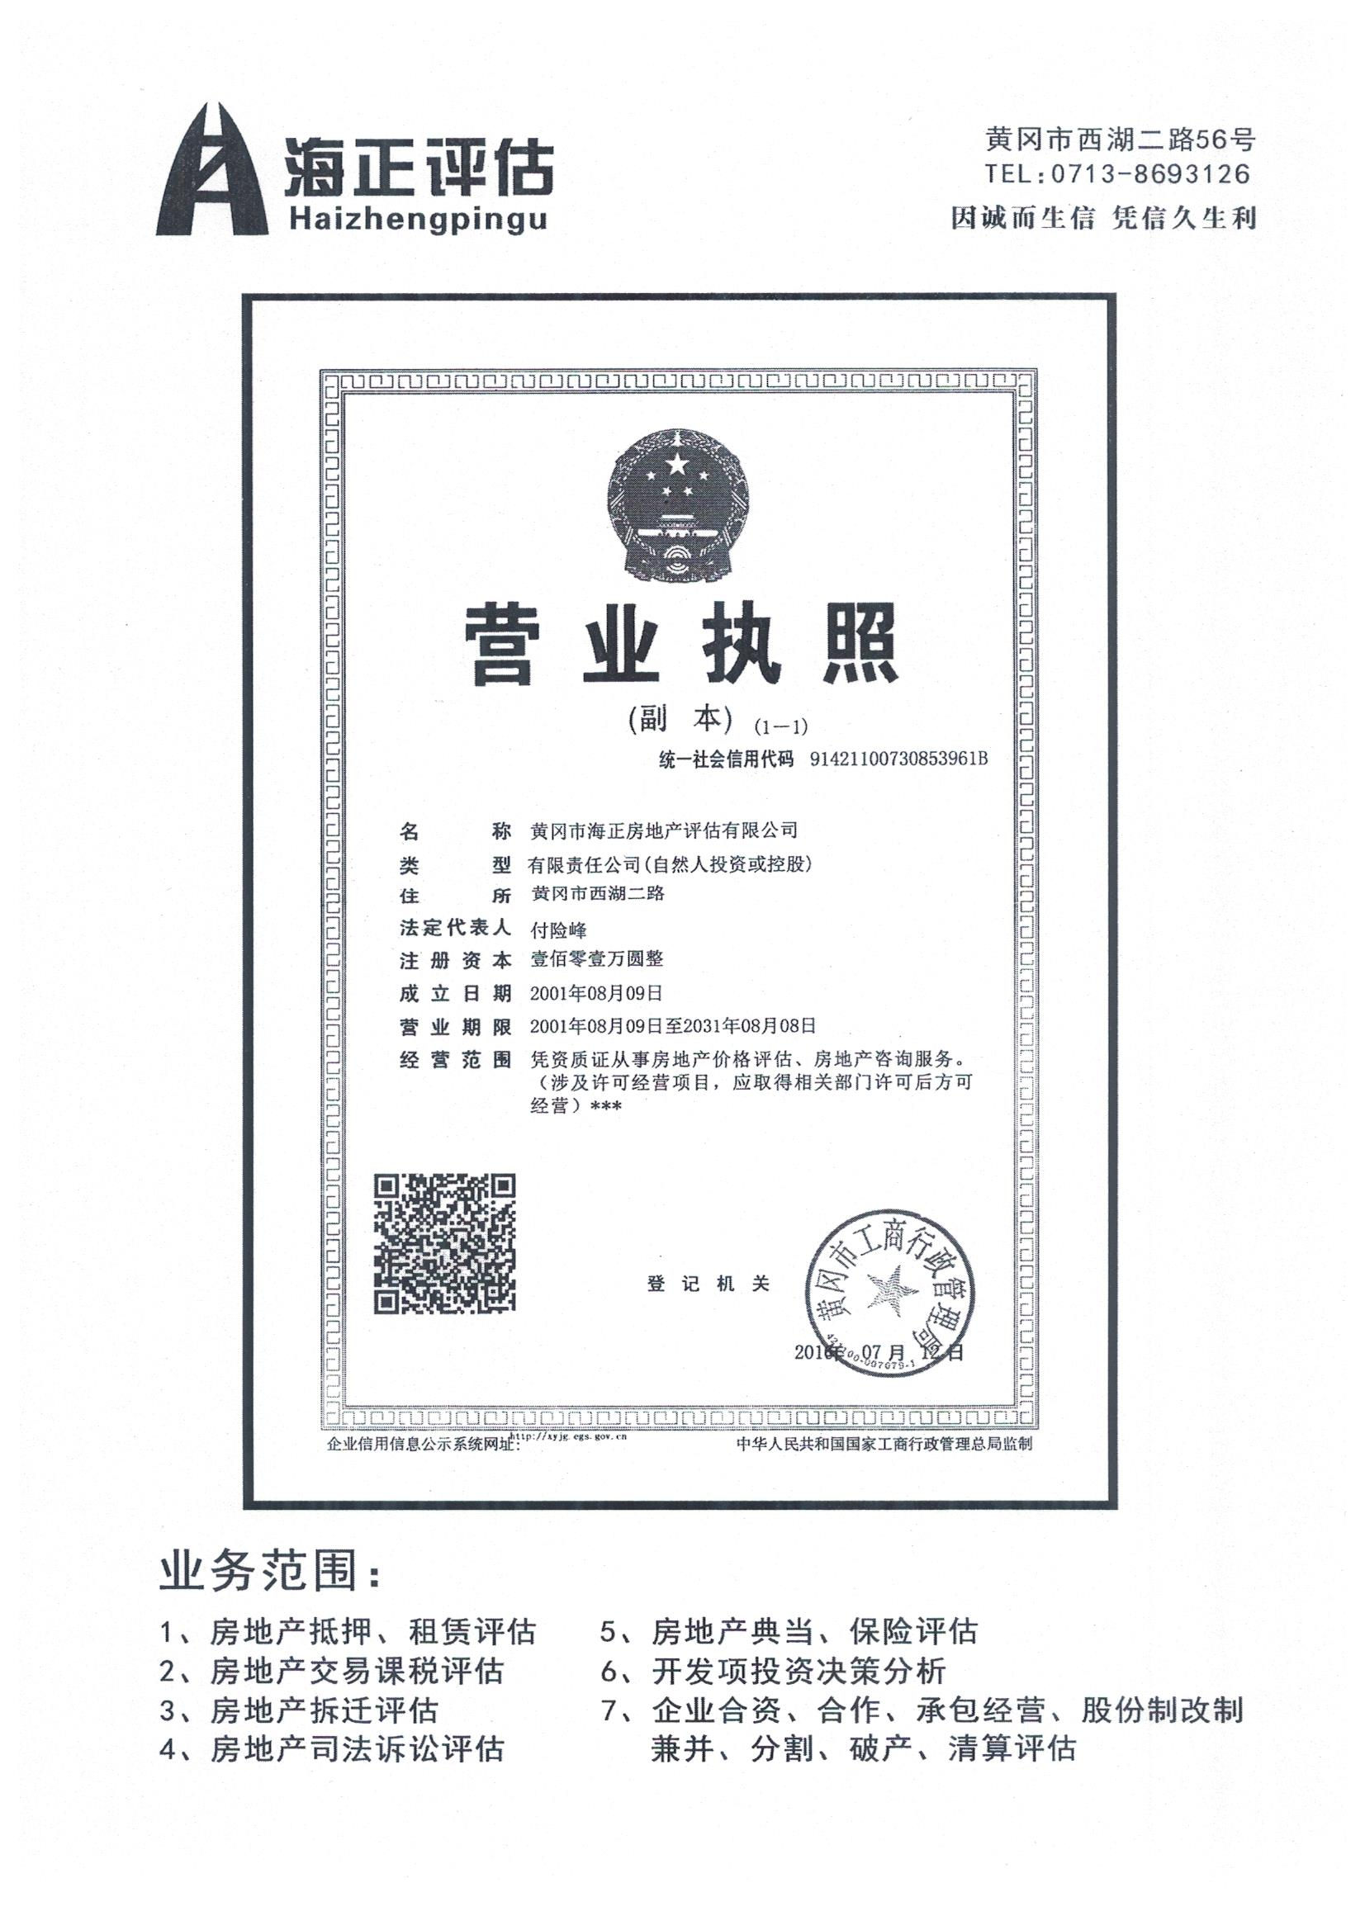

八、估价机构资质证书（复印件）
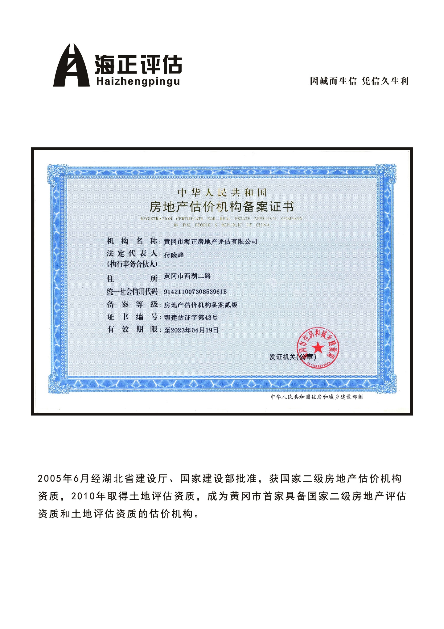

九、房地产估价师注册证（复印件）